
Ata da Correição Ordinária Presencial realizada na 14ª Vara do Trabalho de Fortaleza

Período: 3 e 4 de abril de 2024

Aos 3 (três) dias do mês de abril de 2024, às 8 horas e 15 minutos, teve início a Correição Ordinária presencial junto à 14ª Vara do Trabalho de Fortaleza, contando com a participação do Excelentíssimo Senhor Corregedor-Regional do TRT da 7ª Região e Vice-Presidente do Colégio de Presidentes(as) e Corregedores(as) dos Tribunais Regionais do Trabalho – COLEPRECOR, Desembargador Clóvis Valença Alves Filho, bem assim dos servidores Paulo Rogério da Cunha Moura (Secretário da Corregedoria-Regional), Celenilton Gomes da Silva (Assistente de Gabinete), Patrícia Cabral Machado (Secretária de Governança e Gestão Estratégica) e Edgardino Sales Martins (Assistente da Secretaria da Corregedoria).

Com base nos dados extraídos do Processo Judicial Eletrônico (PJe), Sistema de Gerenciamento de Informações Administrativas e Judiciárias da Justiça do Trabalho (e-Gestão), Sistema Integrado de Gestão de Pessoas da Justiça do Trabalho (SIGEP-JT), Sistema de Gratificação de Magistrados (SGM) e Sistema de Consulta a Dados Operacionais (SICOND); nas informações consolidadas pela Secretaria de Gestão Estratégica; no exame dos procedimentos adotados na Secretaria da Vara e das ações em tramitação, o Excelentíssimo Senhor Desembargador Corregedor-Regional determinou o registro das informações e recomendações que seguem, as quais serão, oportunamente, juntadas aos autos da Correição Ordinária nº 0000028-86.2024.2.00.0507, autuada no Sistema PJeCor:
1. INFORMAÇÕES PREAMBULARES:
Juíza Diretora do Fórum | Doutora Ivânia Silva Araújo
Jurisdição atendida | Município de Fortaleza
Lei de criação | Lei nº 10.770, de 21 de novembro de 2003
Data de instalação | 15 de setembro de 2005
Data da última correição realizada | 3 e 4 de maio de 2023

2. MAGISTRADOS:
2.1. JUÍZA TITULAR: DOUTORA SUYANE BELCHIOR PARAÍBA DE ARAGÃO
Período de atuação: 10 de junho de 2019; Ato nº 81, de 06 de junho de 2019

2.2. JUIZ VINCULADO: DOUTOR CARLOS LEONARDO TEIXEIRA CARNEIRO
Período de atuação: 12 de junho de 2019; Portaria CR nº 70, de 28 de maio de 2019.
A Juíza Titular e o Juiz Substituto Vinculado residem no Município sede da Vara do Trabalho.
Obs.: O Excelentíssimo Senhor Juiz do Trabalho Substituto Vinculado, Doutor Carlos Leonardo Teixeira Carneiro, está em gozo de férias no período de 1º a 20 de abril de 2024.

3. QUADRO ATUAL: 13 SERVIDORES
NOME | CARGO | DATA LOTAÇÃO
RAFAEL FURTADO MORAIS | TÉCNICO JUDICIÁRIO – DIRETOR DE SECRETARIA | 07/01/2021
ROSANNA DE MOURA BARROS | ANALISTA JUDICIÁRIO - ÁREA  JUDICIÁRIA | 10/06/2019
TÉRCIO RENAN SOARES DE OLIVEIRA | TÉCNICO JUDICIÁRIO ÁREA  ADMINISTRATIVA | 15/09/2005
FELIPE SOARES BULCAO TIMBO | ANALISTA JUDICIÁRIO - ÁREA  JUDICIÁRIA | 15/02/2024
DENISE QUERINO SILVA DAMASCENO | ANALISTA JUDICIÁRIO - ÁREA  JUDICIÁRIA | 22/02/2024
NAIANA BATISTA CORREIA PAULINO | ANALISTA JUDICIÁRIO ÁREA  JUDICIÁRIA | 01/07/2015
IGOR ASFOR SARMENTO | ANALISTA JUDICIÁRIO ÁREA  JUDICIÁRIA | 10/06/2019
SAYMON DE LIMA CABRAL | TÉCNICO JUDICIÁRIO ÁREA  ADMINISTRATIVA | 17/05/2022
FRANCISCO SÉRGIO FREIRE DE ALENCAR | ANALISTA JUDICIÁRIO ÁREA  ADMINISTRATIVA | 27/03/2019
DIANA NARA GONÇALVES DOS SANTOS | TÉCNICO JUDICIÁRIO ÁREA  ADMINISTRATIVA | 10/06/2019
NARA DE MOURA COELHO | TÉCNICO JUDICIÁRIO ÁREA  ADMINISTRATIVA | 24/03/2020
NÍLVIA MANO ARAGÃO | TÉCNICO JUDICIÁRIO ÁREA  ADMINISTRATIVA | 02/03/2015
LIA MOREIRA DOS SANTOS | TÉCNICO JUDICIÁRIO - ÁREA  ADMINISTRATIVA | 17/07/2015
OBS.: O Diretor de Secretaria cumpre suas atividades no regime de trabalho presencial, em observância ao disposto na alínea “b” do inciso I do art. 7º da Resolução Normativa Nº 20/2021 deste Tribunal, que veda o teletrabalho aos ocupantes de cargo comissionado de nível CJ.

4. QUADRO ATUAL DE ESTAGIÁRIOS:
NOME | INÍCIO DO ESTÁGIO NA UNIDADE
Ana Sarah Prudêncio de Freitas e Silva | 15/02/2024
Mariana Vieira de Sousa | 15/02/2024
Vanessa Meireles Alves Silva | 16/11/2023

5. PRODUTIVIDADE DOS JUÍZES NA UNIDADE:

5.1. Quantidade de Audiências, Sentenças, Conciliações e Incidentes por Magistrado:
Atuação dos Magistrados na  14ª VT de Fortaleza | Audiências* | Sentenças | Conciliações | Incidentes processuais
ANDRÉ BRAGA BARRETO | 2 | - | - | -
CARLOS LEONARDO TEIXEIRA CARNEIRO | 701 | 390 | 174 | 176
DANIELE FERNANDES DOS SANTOS | 1 | 1 | - | -
GUILHERME CAMURÇA FILGUEIRA | 1 | 1 | - | -
JOANA MARIA SÁ DE ALENCAR | - | 2 | - | -
MAURO ELVAS FALCAO CARNEIRO | 38 | - | - | -
RONALDO SOLANO FEITOSA | 15 | 3 | 5 | -
SUYANE BELCHIOR PARAIBA DE ARAGÃO | 778 | 513 | 177 | 229
Total | 1.536 | 910 | 356 | 405
*Audiências realizadas.
**Audiências realizadas no CEJUSC-1º Grau de jurisdição.
Fontes: Relatório SICOND Varas do trabalho - demandas e produtividades - Solucionados, Incidentes e Audiências (dados extraídos em 21/03/2024 – posição 20/03/2024). Período de apuração: 21/03/2023 a 20/03/2024.

5.2. Prazo médio (em dias corridos) para julgamento de mérito na unidade, da conclusão até a prolação da sentença:
Atuação dos Magistrados na 14ª VT de Fortaleza | Prazo médio para prolação de sentenças de mérito
CARLOS LEONARDO TEIXEIRA CARNEIRO | 7,71
DANIELE FERNANDES DOS SANTOS | 18,00
GUILHERME CAMURÇA FILGUEIRA | 17,00
JOANA MARIA SÁ DE ALENCAR | 42,00
SUYANE BELCHIOR PARAIBA DE ARAGÃO | 25,31
Prazo médio para julgamento na unidade | 18,16
Fontes: Relatório SICOND DEMANDAS E PRODUTIVIDADES - GESTÃO.VARA – FASES – CONHECIMENTO – PRAZOS MÉDIOS – Da conclusão até a prolação da sentença (dados extraídos em 21/03/2024 – posição 20/03/2024). Período de apuração: 21/03/2023 a 20/03/2024.

5.3. Sentenças de mérito (conhecimento) pendentes de julgamento na data da Correição:
Magistrados com sentenças pendentes na 14ª VT de Fortaleza | No prazo | Prazo vencido | Total
SUYANE BELCHIOR PARAIBA DE ARAGÃO | 08 | 00 | 08
CARLOS LEONARDO TEIXEIRA CARNEIRO | 00 | 00 | 00
Total de sentenças pendentes na Vara | 13 | 00 | 13
Fontes: Relatório SICOND Correição virtual - item 2.ATU.1.C.3. (dados extraídos em 21/03/2024 – posição 20/03/2024). Período de apuração: 21/03/2023 a 20/03/2024.

5.3.1. Sentenças de mérito (conhecimento) pendentes de julgamento ao término do recesso forense e ao final da suspensão de prazos processuais prevista no art. 220 do CPC:
Juízes Titular e Substituta | Pendentes em 07/01/2024 | Pendentes em 21/01/2024
SUYANE BELCHIOR P. DE ARAGÃO | 23 | 14
CARLOS LEONARDO T. CARNEIRO | 13 | 09
Total de sentenças pendentes na Vara | 36 | 23
- Recesso forense: de 20/12/2023 a 06/01/2024.
- Suspensão dos prazos processuais, na forma do art. 220 do CPC: de 20/12/2023 a 20/01/2024.

5.4. Incidentes processuais pendentes de julgamento na data da Correição:
Magistrados com incidentes processuais pendentes na 14ª VT de Fortaleza | No prazo | Prazo vencido | Total
SUYANE BELCHIOR PARAIBA DE ARAGÃO | 00 | 00 | 00
CARLOS LEONARDO TEIXEIRA CARNEIRO | 00 | 00 | 00
Total de incidentes pendentes na Vara | 00 | 00 | 00
Fontes: Relatório SICOND Correição virtual - item 4.D (dados extraídos em 21/03/2024 – posição 20/03/2024). Período de apuração: 21/03/2023 a 20/03/2024.

5.4.1. Incidentes processuais pendentes de julgamento ao término do recesso forense e ao final da suspensão de prazos processuais prevista no art. 220 do CPC:
Juízes Titular e Substituta | Pendentes em 07/01/2024 | Pendentes em 21/01/2024
SUYANE BELCHIOR PARAIBA DE ARAGÃO | 00 | 00
CARLOS LEONARDO TEIXEIRA CARNEIRO | 02 | 03
Total de incidentes pendentes | 02 | 03
- Recesso forense: de 20/12/2023 a 06/01/2024.
- Suspensão dos prazos processuais, na forma do art. 220 do CPC: de 20/12/2023 a 20/01/2024.

5.5. Embargos Declaratórios pendentes de julgamento na data da Correição:
Juízes Titular e Substituta | No prazo | Prazo vencido | Total
SUYANE BELCHIOR PARAIBA DE ARAGÃO | 01 | 00 | 01
CARLOS LEONARDO TEIXEIRA CARNEIRO | 00 | 00 | 00
Total de incidentes pendentes na Vara | 01 | 00 | 01
Fontes: Relatório SICOND Correição virtual - item 4.D (dados extraídos em 21/03/2024 – posição 20/03/2024). Período de apuração: 21/03/2023 a 20/03/2024.

5.5.1. Embargos Declaratórios pendentes de julgamento ao término do recesso forense e ao final da suspensão de prazos processuais prevista no art. 220 do CPC:
Juízes Titular e Substituta | Pendentes em 07/01/2024 | Pendentes em 21/01/2024
SUYANE BELCHIOR PARAIBA DE ARAGÃO | 02 | 01
CARLOS LEONARDO TEIXEIRA CARNEIRO | 02 | 06
Total de Embargos pendentes | 04 | 07
- Recesso forense: de 20/12/2023 a 06/01/2024.
- Suspensão dos prazos processuais, na forma do art. 220 do CPC: de 20/12/2023 a 20/01/2024.

5.6. Produtividade da Vara:
Unidade Judiciária | Quantidades |  |  | Prazo médio para julgamento
14ª VT de Fortaleza | Sentenças | Incidentes processuais* | Conciliações** | Prazo médio para julgamento
14ª VT de Fortaleza | 910 | 405 | 356 | 18,16
Fontes: Relatório SICOND Varas do trabalho - demandas e produtividades - Solucionados e Incidentes (dados extraídos em 21/03/2024 – posição 20/03/2024). Período de apuração: 21/03/2023 a 20/03/2024.
*Incidentes resolvidos e/ou prejudicados
**Valor engloba ações conciliadas pós sentença e antes do trânsito em julgado.

6. PRAZOS MÉDIOS:

6.1. Prazos médios, em dias corridos, do ajuizamento da ação até a realização da audiência inicial:
Unidade Judiciária | Prazo médio
14ª VT de Fortaleza | Sumaríssimo | Ordinário
14ª VT de Fortaleza | 51.42 | 73.02
Fonte: Relatório SICOND Correição virtual - item 4.C (dados extraídos em 21/03/2024 – posição 20/03/2024). Período de apuração: 21/03/2023 a 20/03/2024.

6.2. Prazos médios do ajuizamento da ação até a realização da audiência inicial (consideradas apenas as ações ajuizadas no período de dezembro de 2023 a março de 2024).
Unidade Judiciária | Prazo médio
14ª VT de Fortaleza | Sumaríssimo | Ordinário
14ª VT de Fortaleza | 61.94 | 89.95
Fonte: Relatório SICOND Correição virtual - item 4.C.

6.3. Prazos médios, em dias corridos, da realização da 1ª audiência até o encerramento da instrução na fase de conhecimento:
Unidade Judiciária | Prazo médio
14ª VT de Fortaleza | Sumaríssimo | Ordinário
14ª VT de Fortaleza | 25.04 | 81.7
Fonte: Relatório SICOND Correição virtual - item 4.C (dados extraídos em 21/03/2024 – posição 20/03/2024). Período de apuração: 21/03/2023 a 20/03/2024.

6.4. Tempo de espera do jurisdicionado (prazo médio) do ajuizamento da ação até a prolação da sentença:
Unidade Judiciária | Prazo médio por dia
14ª VT de Fortaleza | Sumaríssimo | Ordinário
14ª VT de Fortaleza | 81.23 | 149.64
Fonte: Relatório SICOND Correição virtual - item 4.C (dados extraídos em 21/03/2024 – posição 20/03/2024). Período de apuração: 21/03/2023 a 20/03/2024.

6.5. Quantidade de ações em pauta de audiências por semana (média):
Unidade Judiciária: 14ª VT de Fortaleza
Dias de audiências por semana | Total de ações em pauta por dia
Em regra, 4 dias | Em média, 12 processos por dia.
Descreva como estão ocorrendo as audiências (quantas unas, de instrução, presencial, telepresencial são designadas por dia).
Em geral, a pauta diária de audiências da 14ª VT de Fortaleza detém 12 audiências; sendo 10 UNAs (7 sob o rito sumaríssimo; 3 sob o rito ordinário) e 2 INSTRUÇÕES. Nesse contexto, cumpre asseverar que todas as audiências ocorrem com a presença física do magistrado na sala de audiências da 14ª VT, bem ainda que, em regra, as assentadas são presenciais (tanto para as partes, as testemunhas e os advogados); excepcionalmente, defere-se pedido de realização de audiência telepresencial ou por videoconferência (com prioridade para este último meio, vez que ocorre no Fórum de outra Região).
Fonte: Informações prestadas pelo (a) Diretor(a) de Secretaria.

7. MOVIMENTAÇÃO PROCESSUAL:

7.1. Quantidade de ações trabalhistas ajuizadas na unidade:
Unidade Judiciária | 2022 | 2023 | 2024  (posição em 20/03/2024)
14ª VT de Fortaleza | 1.101 | 1.173 | 287
Fontes: Ano 2022: Relatório SICOND Correição Virtual. 2.ATU.1.A - Recebidos na fase de conhecimento. Período de apuração: 01/01/2022 a 31/12/2022.
Anos 2023: Relatório SICOND Correição Virtual. 2.ATU.1.A - Recebidos na fase de conhecimento. Período de apuração: 01/01/2023 a 31/12/2023.
Ano 2024: Relatório SICOND Correição Virtual. 2.ATU.1.A - Recebidos na fase de conhecimento. Período de apuração: 01/01/2024 a 20/03/2024.

7.2. Acervo da Unidade Judiciária (quantidade de ações em tramitação):
Unidade Judiciária: 14ª VT de Fortaleza
Ações pendentes de finalização
 | Acervo em  31/12/2022 | Acervo em 31/12/2023 | Acervo em  04/04/2024
Conhecimento | 1.188 | 947 | 1.023
Liquidação | 80 | 267 | 338
Execução | 2.091 | 1.680 | 2.207
TOTAL | 3.359 | 2.894 | 3.568
Fonte: SICOND (Produtividade - Ano atual - Fase conhecimento/liquidação/execução) posição em 04/04/2024
Período analisado 2024: De 01/01/2024 até 20/03/2024.

7.3. Prazos médios (em dias corridos) nas principais fases processuais:
Unidade Judiciária: 14ª VT de Fortaleza
Conhecimento (até a prolação da sentença) | 117,45
Liquidação (do início ao encerramento) | 144,11
Execução (do início à extinção) | 1.417,65
Arquivamento definitivo: Do ajuizamento da ação até o arquivamento definitivo | 1.330,55
Fonte: e-Gestão (tabela A.4.4 – Prazos médios nas fases de conhecimento, liquidação e execução.
Período analisado: 01/03/2023 a 29/02/2024.

8. SITUAÇÃO DAS AÇÕES EM 22/03/2024

8.1. Fase de Conhecimento:
Tarefa | Quantidade | Data do mais antigo | Ação
1. Acordo Vencido | - | - | -
2. Aguardando apreciação p/ grau superior | 523 | 05/02/2014 | 0000541-20.2013.5.07.0014
3. Aguardando audiência | 174 | 23/11/2023 | 0000948-86.2023.5.07.0010
4. Aguardando cumprimento de acordo | - | - | -
5. Aguardando final do sobrestamento | 06 | 26/02/2024 | 0000964-14.2012.5.07.0014
6. Aguardando Prazo | 147 | 15/02/2024 | 0000333-84.2023.5.07.0014
7. Analise | 02 | 22/03/2024 | 0001150-51.2023.5.07.0014
8. Assinar despacho/decisão | 05 | 21/03/2024 | 0000541-68.2023.5.07.0014
9. Assinar sentença | 01 | 21/03/2024 | 0001130-60.2023.5.07.0014
10. Conclusão ao Magistrado | 01 | 22/03/2024 | 0001188-81.2023.5.07.0008
11. Cumprimento de Providências | 59 | 20/02/2024 | 0000949-59.2023.5.07.0014
12. Elaborar despacho/decisão | 03 | 18/03/2024 | 0001181-71.2023.5.07.0014
13. Elaborar sentença | 11 | 08/03/2024 | 0001083-86.2023.5.07.0014
14. Escolher tipo de arquivamento | 03 | 11/03/2024 | 0000601-24.2021.5.07.0010
15. Prazos vencidos | - | - | -
16. Preparar expedientes e comunicações | 15 | 07/03/2024 | 0000274-67.2021.5.07.0014
17. Recebimento e remessa | 07 | 19/03/2024 | 0000998-37.2022.5.07.0014
18. Registrar Trânsito em Julgado | - | - | -
19. Triagem | 28 | 12/03/2024 | 0000266-85.2024.5.07.0014
OBSERVAÇÕES
Fonte: PJe.

8.2. Fase de Liquidação:
Tarefa | Quantidade | Data do mais antigo | Ação
1. Aguardando apreciação pelo grau superior | 251 | 23/10/2020 | 0001853-83.2017.5.07.0016
2. Aguardando cumprimento de acordo | 05 | 04/03/2024 | 0001972-50.2017.5.07.0014
3. Aguardando final do sobrestamento | 98 | 01/02/2024 | 0000889-86.2023.5.07.0014
4. Aguardando prazo | 42 | 21/02/2024 | 0000491-81.2019.5.07.0014
5. Análise | 10 | 20/03/2024 | 0000192-31.2024.5.07.0014
6. Assinar despacho/decisão | 02 | 21/03/2024 | 0001130-79.2017.5.07.0011
7. Conclusão ao Magistrado | 01 | 22/03/2024 | 0000062-75.2023.5.07.0014
8. Cumprimento de Providências | 43 | 17/01/2024 | 0000678-95.2019.5.07.0012
9. Elaborar decisão | 12 | 06/03/2024 | 0000655-07.2023.5.07.0014
10. Elaborar despacho | - | - | -
11. Iniciar Liquidação | - | - | -
12. Prazos Vencidos | - | - | -
13. Preparar expedientes e comunicações | 07 | 14/03/2024 | 0000001-20.2023.5.07.0014
OBSERVAÇÕES
Fonte: PJe.

8.3. Fase de Execução:
Tarefa | Quantidade | Data do mais antigo | Ação
1. Aguardando apreciação pelo grau superior | 121 | 20/02/2018 | 0002055-76.2011.5.07.0014
2. Aguardando Audiência | 01 | 21/03/2024 | 0000082-71.2020.5.07.0014
3. Aguardando cumprimento de acordo | 04 | 15/03/2024 | 0001273-49.2023.5.07.0014
4. Aguardando final do sobrestamento | 314 | 07/02/2023 | 0001109-60.2018.5.07.0014
5. Aguardando prazo | 192 | 31/01/2024 | 0000210-33.2016.5.07.0014
6. Análise | 40 | 17/03/2024 | 0000236-07.2011.5.07.0014
7. Assinar despacho/decisão | 69 | 25/02/2024 | 0001663-05.2012.5.07.0014
8. Conclusão ao Magistrado | 03 | 22/03/2024 | 0000129-79.2019.5.07.0014
9. Cumprimento de Providências | 395 | 30/01/2024 | 0000627-15.2018.5.07.0014
10. Elaborar decisão | 68 | 25/02/2024 | 0001663-05.2012.5.07.0014
11. Elaborar despacho | 01 | 21/03/2024 | 0061600-53.2006.5.07.0014
12. Elaborar sentença | 10 | 28/02/2024 | 0070800-16.2008.5.07.0014
13. Escolher tipo de arquivamento | 10 | 11/03/2024 | 0000941-92.2017.5.07.0014
14. Escolher tipo de sobrestamento-suspensão | - | - | -
15. Prazos Vencidos | - | - | -
16. Preparar expedientes e comunicações | 143 | 05/03/2024 | 0138400-54.2008.5.07.0014
17. Recebimento e remessa | - | - | -
18. Registrar Trânsito em Julgado | - | - | -
OBSERVAÇÕES
A) Pendências na tarefa “Aguardando cumprimento de acordo”:
Foi constatada ação com acordo homologado na fase de conhecimento, mas sem mudança de fase e/ou sem sobrestamento (ATOrd 0000954-28.2020.5.07.0001);

B) Pendências na tarefa “Cumprimento de Providências”:
Foram constatadas 441 (quatrocentas e quarenta e uma) demandas, sendo a mais antiga de 15/2/2024 (CumSen 0000367-50.2023.5.07.0017);

C) Pendências no Sistema de Gestão Eletrônica de Precatórios (GPREC):
Foram constatadas ações judiciais arquivadas definitivamente no PJe, mas sem o devido processamento da requisição de pagamento no GPREC, com ausência de alimentação do adimplemento no referido sistema. A título de exemplo, ATSum 0000099-73.2021.5.07.0014 e ATOrd 0172200-39.2009.5.07.0014.

RECOMENDAÇÕES:
1. Homologado o acordo na fase de conhecimento, proceder à imediata movimentação da ação para a fase de liquidação, com sobrestamento do feito;

2. Manter rigoroso controle na análise e encaminhamento das ações constantes na tarefa “Cumprimento de Providências”, a fim de evitar acúmulo, devendo ser tratadas no prazo máximo de 30 (trinta) dias;

3. Manter rigoroso e efetivo controle no cadastramento e gestão dos precatórios e requisições de pequeno valor no Sistema GPREC, no registro das atualizações de cálculos, bem assim na confirmação dos pagamentos, controlando todo o fluxo de tramitação e adimplemento das requisições de pagamento, de modo que guarde consonância com os atos judiciais e movimentações praticados no PJe.

DETERMINAÇÕES:
1. Movimentar a ATOrd 0000954-28.2020.5.07.0001 e demais ações em situação similar para a fase de liquidação, com posterior sobrestamento da ação, salvo a necessidade de andamento processual, passando a observar a recomendação disposta no item 1, e informando à Corregedoria-Regional, no prazo de 30 (trinta) dias, o cumprimento da determinação;

2. Proceder à imediata análise e movimentação das ações constantes na tarefa “Cumprimento de Providências”, passando a observar a recomendação disposta no item 2, e informando à Corregedoria-Regional, no prazo de 30 (trinta) dias, o cumprimento da determinação;

3. Proceder à imediata alimentação no sistema GPREC de todo o fluxo das requisições de pagamento relativas à ATSum 0000099-73.2021.5.07.0014 e ATOrd 0172200-39.2009.5.07.0014 e demais demandas na mesma situação, passando a observar a recomendação disposta no item 3, e informando à Corregedoria-Regional, no prazo de 30 (trinta) dias, o cumprimento da determinação.

Fonte: PJe.

9. ATOS DA SECRETARIA: (PROBLEMA NO E-GESTÃO)
 | Quantidade  Correição Atual | Quantidade  Correição Anterior | Média  Correição  Atual | Média  Correição  Anterior
1. Agrupador-Petições não apreciadas | 28 | 15 | 1 | 0
2. Aguardando cumprimento de acordo ou pagamentos (PJe) | 8 | 152 | 4 | 11
3. Aguardando prazo (Tarefas PJe) | 399 | 309 | 11 | 11
4. Aguardando Resposta de Ofício | 3 | 15 | 35 | 45
5. Analisar/minutar expediente da secretaria (PJe) | 113 | 18 | 3 | 69
6. Analisar/minutar decisão (PJe) | 83 | 1 | 8 | 2
7. Analisar/minutar despacho (PJe) | 6 | 2 | 2 | 396
8. Arquivados provisoriamente (e-Gestão) | 316 | 586 | 431 | 667
9. Cartas pendentes de devolução - Sétima Região como Juízo deprecado - (e-Gestão) | 7 | 22 | 46 | 238
10. Fase conhecimento - pendentes de finalização (eGestão) | 1.018 | 1.007 | - | -
11. Fase de execução - do ajuizamento da ação até a extinção do cumprimento de sentença e da execução de título extrajudicial (e-Gestão) | 785 | 2.227 | 1.574 | 2.920
12. Fase execução – do início do cumprimento de sentença e da execução de título extrajudicial até sua extinção - ente privado (e-Gestão) | 765 | 2.203 | 1.024 | 2.641
13. Fase execução – do início do cumprimento de sentença e da execução de título extrajudicial até sua extinção - ente publico (e-Gestão) | 27 | 26 | 1.383 | 2.193
14. Fase liquidação - do início da etapa de liquidação até a homologação dos cálculos (e-Gestão) | 809 | 90 | 192 | 1.550
16. Mandados expedidos e não devolvidos (PJe) | 30 | 34 | 72 | 8
17. Painel Global/Acordos vencidos | 13 | 63 | 18 | 22
18. Painel Global/BNDT | 10 | 18 | 8 | 20
19. Painel Global/CAGED | 0 | 0 | 0 | 0
20. Painel Global/Cálculos | 81 | 78 | 23 | 21
21. Painel Global/Consultar CCS (pesquisa patrimonial) | 10 | 1 | 16 | 23
22. Painel Global/CNIB/Indisponibilidade de bens | 16 | 8 | 16 | 22
23. Painel Global/INFOJUD | 3 | 5 | 8 | 16
24. Painel Global/RENAJUD | 13 | 35 | 6 | 21
25. Painel Global/SRM/JUCEC | 0 | 0 | 0 | 0
26. Painel Global/SISBAJUD | 52 | 3 | 8 | 12
27. Painel Global/SERASAJUD | 39 | 17 | 25 | 20
28. Painel Global/SISCONDJ | 0 | 0 | 0 | 0
29. Painel Global/Expedir alvarás (PJe) | 15 | 2 | 6 | 22
Fonte: Relatório SICOND Correição virtual (dados extraídos em 21/03/2024 – posição 20/03/2024). Período de apuração: 21/03/2023 a 20/03/2024.

10. METAS FIXADAS PELO CONSELHO NACIONAL DE JUSTIÇA:

Presidentes e representantes de 91 Tribunais do País aprovaram, por unanimidade, as metas nacionais e específicas para o Judiciário Brasileiro no ano de 2023 durante o 16º Encontro Nacional do Poder Judiciário, realizado nos dias 21 e 22 de novembro, na cidade de Brasília/DF. O tema dos direitos humanos voltou a compor o conjunto de metas nacionais como a defesa dos direitos da criança e do adolescente. Trata-se da meta 11, que contemplará a atuação da Justiça do Trabalho.
As metas aprovadas para o período de 2020 a 2023, aplicáveis à Justiça do Trabalho, são as seguintes:
Meta 1 CNJ - 2020: – Julgar quantidade maior de ações de conhecimento do que as distribuídas no ano corrente. Observação: Processos distribuídos = Soma do total de casos novos de conhecimento não criminais distribuídos + total de processos que entraram na meta - total de processos que saíram da meta, conforme glossário das metas nacionais do Poder Judiciário.

Unidade Judiciária | Distribuídos | Julgados | Resultado
14ª VT de Fortaleza | 967 | 823 | 85,02%
Total do 1º Grau | 34.256 | 29.128 | 85,03%
Total da 7ª Região | 45.659 | 41.131 | 90,14%

Meta 1 CNJ - 2021: – Julgar quantidade maior de ações de conhecimento do que as distribuídas no ano corrente. Observação: Processos distribuídos = Soma do total de casos novos de conhecimento não criminais distribuídos + total de processos que entraram na meta - total de processos que saíram da meta, conforme glossário das metas nacionais do Poder Judiciário.
Unidade Judiciária | Distribuídos | Julgados | Resultado
14ª VT de Fortaleza | 961 | 883 | 91,79%
Total do 1º Grau | 36690 | 36911 | 100,60%
Total da 7ª Região | 49259 | 48108 | 97,66%

Meta 1 CNJ - 2022: – Julgar quantidade maior de ações de conhecimento do que as distribuídas no ano corrente. Observação: Processos distribuídos = Soma do total de casos novos de conhecimento não criminais distribuídos + total de processos que entraram na meta - total de processos que saíram da meta, conforme glossário das metas nacionais do Poder Judiciário.
Unidade Judiciária | Distribuídos | Julgados | Resultado
14ª VT de Fortaleza | 1018 | 1363 | 133,76%
Total do 1º Grau | 40832 | 45107 | 110,47%
Total da 7ª Região | 58860 | 58472 | 99,34%

Meta 1 CNJ - 2023: – Julgar quantidade maior de ações de conhecimento do que as distribuídas no ano corrente. Observação: Processos distribuídos = Soma do total de casos novos de conhecimento não criminais distribuídos + total de processos que entraram na meta - total de processos que saíram da meta, conforme glossário das metas nacionais do Poder Judiciário.
Unidade Judiciária | Distribuídos | Julgados | Resultado
14ª VT de Fortaleza | 1133 | 1160 | 102,4%
Total do 1º Grau | 47349 | 46519 | 98,2%
Total da 7ª Região | 66507 | 63825 | 96,0%

Meta 2 CNJ - 2020: – Identificar e julgar, até 31/12/2020, pelo menos 92% das ações distribuídas até 31/12/2018, nos 1º e 2º Graus de Jurisdição.
Unidade Judiciária | Resultado
14ª VT de Fortaleza | 106,95%
Total do 1º Grau | 104,57%
Total da 7ª Região | 105,83%

Meta 2 CNJ - 2021: – Identificar e julgar até 31/12/2021, pelo menos, 93% das ações distribuídas até 31/12/2019, nos 1º e 2º Graus de Jurisdição.

Unidade Judiciária | Resultado
14ª VT de Fortaleza | 105,49%
Total do 1º Grau | 101,85%
Total da 7ª Região | 102,76%
Meta 2 CNJ - 2022: – Julgar quantidade maior de ações de conhecimento do que as distribuídas no ano corrente. (resultados até 31/12/2022)
Unidade Judiciária | Resultado
14ª VT de Fortaleza | 108,53%
Total do 1º Grau | 105,93%
Total da 7ª Região | 105,64%
Meta 2 CNJ - 2023: – Identificar e julgar, pelo menos, 93% dos processos distribuídos até 31/12/2021, nos 1º e 2º Graus de Jurisdição. (resultados até 31/12/2022)
Unidade Judiciária | Resultado
14ª VT de Fortaleza | 107,53%
Total do 1º Grau | 105,87%
Total da 7ª Região | 105,74%
Meta 3 CNJ - 2020: – Manter, em 2020, o percentual do biênio 2017/2018 no Índice de Conciliação na Fase de Conhecimento. (Meta aplicada somente ao 1º Grau de Jurisdição).
Unidade Judiciária | Média do biênio 2017- 2018 | Solucionados em 2020 | Conciliados em 2020 | Índice de Conciliação (IConc) | Resultado iConc em relação à meta | Resultado Meta 3
14ª VT de | 45,00% (Cláusula de | 806 | 244 | 30,27% | 67,27% | Não
Fortaleza | barreira 45% - a meta |  |  |  |  | cumprida
 | será considerada
 | cumprida)
Total do 1º | 45% (Cláusula de | 27150 | 11115 | 40,94% | 90,98% | Não
Grau | barreira 45% - a meta |  |  |  |  | cumprida
 | será considerada
 | cumprida)
Meta 3 CNJ - 2021: – Aumentar o índice de conciliação em relação à média do biênio 2018/2019, em 1 ponto percentual. Cláusula de barreira: 40%. (Meta aplicada somente ao 1º Grau de Jurisdição).
Unidade Judiciária | Média do biênio2018- 2019 | Solucionados em 2021 | Conciliados em 2021 | Índice de Conciliação (iConc) | Resultado iConc em relação à meta | Resultado da meta 3
14ª VT de | 46,45% (Cláusula de | 885 | 366 | 41,36% | 89,03% | Cumprida
Fortaleza | barreira 40% - caso seja |  |  |  |  | (devido à
 | atingido esse |  |  |  |  | cláusula de
 | percentual a meta será |  |  |  |  | barreira de
 | considerada cumprida) |  |  |  |  | 40%)
Total do 1º | 47,08% (Cláusula de | 34209 | 14874 | 43,48% | 92,35% | Cumprida
Grau | barreira 40% - caso seja |  |  |  |  | (devido à
 | atingido esse |  |  |  |  | cláusula de
 | percentual a meta será |  |  |  |  | barreira de
 | considerada cumprida) |  |  |  |  | 40%)
Meta 3 CNJ - 2022: – Aumentar o índice de conciliação em relação à média do biênio 2019/2020, em 1 ponto percentual. Cláusula de barreira: 40%. (até 31/12/2022). . (Meta aplicada somente ao 1º Grau de Jurisdição).
Unidade Judiciária | Meta 2022 | Solucionados em 2022 | Conciliados em 2022 | Índice de Conciliação IConc | Resultado iConc em relação à meta | Resultado Meta 3
14ª VT de | 39,29% (Cláusula de | 1264 | 468 | 37,03% | 94,24% | Não
Fortaleza | barreira 40% - caso seja |  |  |  |  | cumprida
 | atingido esse percentual a
 | meta será considerada
 | cumprida)
Total do 1º | 43,12% (Cláusula de | 39949 | 15626 | 39,11% | 90,71% | Não
Grau | barreira 40% - caso seja |  |  |  |  | cumprida
 | atingido esse percentual a
 | meta será considerada
 | cumprida)
Meta 3 CNJ - 2023: – Aumentar o índice de conciliação em relação à média do biênio 2020/2021, em 1 ponto percentual. Cláusula de barreira: 40%. (até 31/12/2023).
Unidade Judiciária | Meta 2023 | Solucionados em 2022 | Conciliados em 2022 | Índice de Conciliação IConc | Resultado iConc em relação à meta | Resultado Meta 3
14ª VT de | 37,07% (Cláusula de | 1063 | 388 | 36,50% | 98,45% | Não cumprida
Fortaleza | barreira 40% - caso seja
 | atingido esse
 | percentual a meta será
 | considerada cumprida)

Unidade Judiciária | Meta 2023 | Solucionados em 2022 | Conciliados em 2022 | Índice de Conciliação IConc | Resultado iConc em relação à meta | Resultado Meta 3
Total do 1º | 43,36% (Cláusula de | 41709 | 17057 | 40,90% | 94,33% | Cumprida
Grau | barreira 40% - caso seja |  |  |  |  | (devido à
 | atingido esse |  |  |  |  | cláusula de
 | percentual a meta será |  |  |  |  | barreira de
 | considerada cumprida) |  |  |  |  | 40%)

Meta 5 CNJ - 2020: – Baixar quantidade maior de ações de execução do que o total de casos novos de execução no ano corrente.
Unidade Judiciária | Resultado
14ª VT de Fortaleza | 80,95%
Total do 1º Grau | 84,02%

Meta 5 CNJ - 2021: – Reduzir em 2 pontos percentuais a taxa de congestionamento líquida, exceto execuções fiscais, em relação a 2019. Cláusula de barreira na fase de conhecimento: 40% e Cláusula de barreira na fase de execução: 65%.
Unidade Judiciária | Resultado
14ª VT de Fortaleza | 77,29%
Total do 1º Grau | 83,85%
Total da 7ª Região | 88,66%
Meta 5 CNJ - 2022: – Reduzir em 2 pontos percentuais a taxa de congestionamento líquida, exceto execuções fiscais, em relação a 2020. Cláusula de barreira na fase de conhecimento: 40% e Cláusula de barreira na fase de execução 65%. (Até 31/12/2022)
Unidade Judiciária | Resultado
14ª VT de Fortaleza | 98,56%
Total do 1º Grau | 74,48%
Total da 7ª Região | 73,46%
Meta 5 CNJ - 2023: – Reduzir em 1 ponto percentual a taxa de congestionamento líquida, exceto em execuções fiscais, em relação a 2020. Cláusula de barreira na fase de conhecimento: 40% e Cláusula de barreira na fase de execução 65%. (Até 31/12/2022)
Unidade Judiciária | Resultado
14ª VT de Fortaleza | 172,27%
Total do 1º Grau | 127,31%
Total da 7ª Região | 117,19%

Metas Nacionais do CNJ/2023

a) Meta 1 – Julgar mais ações que as distribuídas;

b) Meta 2 – Julgar ações mais antigas (nos 1º e 2º graus de jurisdição, identificar e julgar até 31/12/2023 pelo menos 93% das ações distribuídas até 31/12/2021);

c) Meta nº 3 – Estimular a conciliação (aumentar em 1 ponto percentual o índice em relação à média do biênio 2020/2021);
d) Meta nº 5 – Reduzir a taxa de congestionamento, exceto execuções fiscais (reduzir em 0,5 ponto percentual a taxa de congestionamento líquida, exceto execuções fiscais, em relação a 2021);

e) Meta nº 9 – Estimular a inovação no Poder Judiciário (implantar, no ano de 2023, um projeto oriundo do laboratório de inovação, com avaliação de benefícios à sociedade e relacionado à Agenda 2030);

f) Meta nº 11 – Infância e Juventude (promover pelo menos uma ação visando o combate ao trabalho infantil).

Destinada à Justiça do Trabalho, também foi aprovada uma meta específica no sentido de promover a saúde de magistrados e servidores, devendo ser realizados exames periódicos de saúde em 15% dos magistrados e 15% dos servidores. Além disso, deverão ser promovidas pelo menos três ações com a finalidade de reduzir a incidência de casos de uma das cinco doenças mais frequentes constatadas nos exames periódicos de saúde ou de uma das cinco maiores causas de absenteísmo do ano anterior.
Metas Nacionais do CNJ/2024
Reunidos em Salvador, nos dias 4 e 5 de dezembro de 2023, durante o 17º Encontro Nacional do Poder Judiciário, aprovaram as Metas Nacionais para o Judiciário Brasileiro alcançar em 2024. De acordo com o artigo 13 da Resolução Nº 325 de 29/06/2020, a Meta Nacional 1 compõe obrigatoriamente o monitoramento da Estratégia Nacional do Poder Judiciário 2021 -2026, não ocorrendo assim sua votação.
O Tribunal Regional do Trabalho da 7ª Região esteve representado pela Vice-Presidente, Desembargadora Maria Roseli Mendes Alencar e pelo Corregedor-Regional e Gestor de Metas do TRT-7, Desembargador Clóvis Valença Alves Filho na reunião para a votação e a aprovação das metas nacionais para 2024 ocorrida no 17º Encontro Nacional do Poder Judiciário.

Meta 1 – Julgar mais ações que as distribuídas (todos os segmentos)
Julgar quantidade maior de ações de conhecimento do que as distribuídas no ano corrente, excluídas as suspensas e sobrestadas no ano corrente.
Meta 2 – Julgar ações mais antigas (todos os segmentos) - Identificar e julgar até 31/12/2024:
Justiça do Trabalho: pelo menos, 93% das ações distribuídas até 31/12/2022, nos 1º e 2º Graus de Jurisdição e 98% dos ações pendentes de julgamento há 4 anos (2020) ou mais.
Meta 3 – Estimular a conciliação
Justiça do Trabalho: Aumentar o índice de conciliação em 0,5 ponto percentual em relação à média do biênio 2021/2022 ou alcançar, no mínimo, 38% de conciliação.
Meta 5 – Reduzir a taxa de congestionamento
Justiça do Trabalho: Reduzir em 0,5 ponto percentual a taxa de congestionamento líquida, exceto execuções fiscais, em relação a 2023. Cláusula de barreira na fase de conhecimento: 40%. Cláusula de barreira na fase de execução: 65%.
Meta 9 – Estimular a inovação no Poder Judiciário
Justiça do Trabalho: Implantar, no ano de 2024, dois projetos oriundos do laboratório de inovação, de cujo desenvolvimento tenha participado pelo menos um laboratório de outro tribunal, com avaliação de benefícios à sociedade e relacionados à Agenda 2030.
Meta 11 – Promover os direitos da criança e do adolescente.
Justiça do Trabalho: Promover pelo menos duas ações visando o combate ao trabalho infantil e o estímulo à aprendizagem.

METAS ESPECÍFICAS 2024
JUSTIÇA DO TRABALHO
PROMOVER A SAÚDE DE MAGISTRADOS E SERVIDORES
Realizar exames periódicos de saúde em 15% dos Magistrados e 15% dos servidores e promover pelo menos 3 ações com vistas a reduzir a incidência de casos de uma das cinco doenças mais frequentes constatadas nos exames periódicos de saúde ou de uma das cinco maiores causas de absenteísmo do ano anterior.

Tempo médio de duração da ação: entre a interposição da ação e a prolação da sentença (medido em dias) no 1º Grau de Jurisdição (até 31/12/2023):

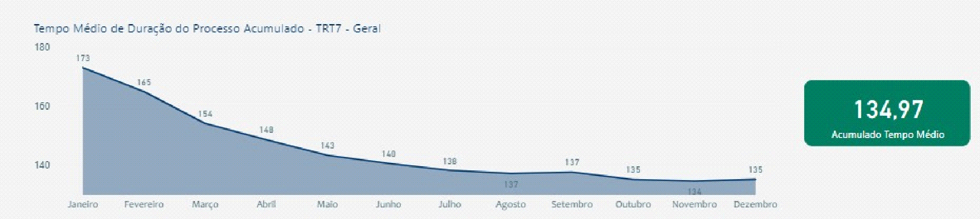

Tempo médio de duração da ação na 14ª VT de Fortaleza (até 31/12/2023):

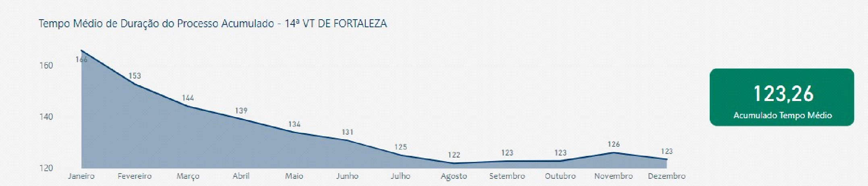

11. ITENS DE EXAME E REGISTRO OBRIGATÓRIOS (2023):

Com base nos autos e sistemas analisados, verificou-se que o Juízo assim procede em relação aos atos processuais relevantes:

11.1. PRONUNCIAMENTO EXPLÍCITO ACERCA DA ADMISSIBILIDADE RECURSAL

Qual o procedimento adotado na Unidade quanto à admissibilidade recursal? Há explicação detalhada no tocante ao atendimento dos pressupostos recursais? Cite 5 (cinco) exemplos.
R. A Vara faz o exame e despacha os processos em que houve interposição de recurso, com explicação detalhada no tocante ao atendimento dos pressupostos recursais (com os correspondentes dispositivos legais). Caso o recurso seja recebido, há determinação de notificação da parte contrária para contrarrazoar; em seguida, decorrido o prazo, com ou sem contrarrazões, isso é certificado nos autos e o processo é encaminhado ao TRT. Exemplos: 0001190-33.2023.5.07.0014; 0000185-73.2023.5.07.0014; 0000600-56.2023.5.07.0014; 0000928-83.2023.5.07.0014; 0001040-52.2023.5.07.0014.

11.2. LIBERAÇÃO DO DEPÓSITO RECURSAL

Há liberação imediata e de ofício do depósito recursal nas ações em que o valor do crédito excede ao depositado ou incontroverso, após o trânsito em julgado da sentença condenatória?
R. Sim. A Vara faz a liberação imediata de ofício do depósito recursal nos processos em que o valor do crédito excede ao depositado ou incontroverso, após o trânsito em julgado da sentença condenatória.

11.3. SOBRESTAMENTO POR EXECUÇÃO FRUSTRADA

Em caso de suspensão processual decorrente da não localização ou da inexistência de bens do devedor, qual o procedimento adotado pela Vara do Trabalho, no período de 1 (um) ano? Há manutenção do feito em fluxo próprio do PJE (sobrestamento em execução frustrada)? Durante o transcurso do lapso temporal são renovadas as medidas coercitivas?
R. Em caso de suspensão processual decorrente da não localização ou da inexistência de bens do devedor, a parte exequente é notificada para, em 10 (dez) dias, requerer o que entender de direito, para fins de prosseguimento da execução, sob pena de sobrestamento dos autos, deflagrando-se, a partir de então, o início da contagem do prazo prescricional (art. 11-A, § 1º, CLT), durante o qual a parte exequente poderá, a qualquer tempo, requerer o que entender de direito (prosseguimento da ação). Ademais, a Vara cientifica a parte exequente acerca de que, no curso do prazo prescricional, deve informar ao Juízo a existência de causas suspensivas ou interruptivas da prescrição, pois, decorrido esse lapso de 2 anos, se não houver essa informação, os autos serão enviados conclusos para decretação da prescrição intercorrente. A unidade tem renovado periodicamente as medidas executivas.

11.4. USO DE FERRAMENTAS ELETRÔNICAS

Qual a frequência de uso das ferramentas eletrônicas (Sisbajud, Renajud, Jucec, Infojud, CNIB, Serasajud, SIMBA e BNDT?
R. A Vara utiliza rotineiramente as ferramentas eletrônicas citadas (Sisbajud, Renajud, Jucec, Infojud, CNIB, Serasajud e BNDT), além de outras disponíveis. Em relação às consultas aos Sistemas CCS e SIMBA, o Juízo entende que a utilização deles deve ocorrer de maneira excepcional - e em situações pontuais que levem a justificar a quebra de sigilo bancário; por exemplo, a alegação fundada e evidente de que a parte se utiliza de meios ardilosos para blindar seu patrimônio.

11.5. DADOS SISBAJUD (ANTIGO BACENJUD)

Existem bloqueios pendentes de providência no âmbito do Sistema de Busca de Ativos do Poder Judiciário (Sisbajud)? Em caso afirmativo, enumere as ações.
R. Atualmente, não existem bloqueios pendentes de providência no âmbito do Sistema de Busca de Ativos do Poder Judiciário (Sisbajud); ressalvam-se os que já foram protocolados e aguardam a resposta das instituições financeiras.

11.6. ARQUIVAMENTO DEFINITIVO

A Unidade condiciona o arquivamento definitivo dos autos processuais, em fase executória, à inexistência de contas judiciais com valores disponíveis atrelados à respectiva ação?
R. Sim. A Unidade condiciona o arquivamento definitivo dos autos processuais, em fase executória, à inexistência de contas judiciais com valores disponíveis atrelados ao respectivo processo.

11.7. INCLUSÃO DE AÇÕES EM PAUTA SEMANAL PARA TENTATIVA DE CONCILIAÇÃO NA FASE DE EXECUÇÃO

As ações na fase de execução são incluídas na pauta de conciliação semanal? Em caso negativo, qual a periodicidade?
R. Em regra, a Vara não inclui em pauta de conciliação semanal os processos na fase de execução, somente sendo realizada tal inclusão quando identificada uma maior possibilidade de conciliação ou, ainda, quando há pedido pelo menos de uma das partes.

11.8. REQUISIÇÕES DE PEQUENO VALOR - RPV

A Unidade vem observando o cumprimento do tutorial para expedição e cadastro de RPV´s, fazendo o registro dos valores em obrigações de pagar, expedindo a RPV na minuta de expediente de secretaria e intimando o ente público para pagamento?
R. Nesse sentido, temos o escopo de deixar os processos saneados (tanto no PJe como no GPREC).

12. DADOS COMPLEMENTARES

12.1. ANÁLISE DAS AÇÕES PELA SECRETARIA

Discorrer como a Vara do Trabalho procede no controle da tramitação dos feitos e dos atos da Secretaria. Caso entenda conveniente e/ou necessária alguma pontuação.
R. A Vara do Trabalho controla a tramitação dos feitos e os atos da Secretaria por acompanhamento do PJe, dos relatórios SICOND e gerenciais do PJe, dos Painéis 7, HALO, HERMES, IDOSO, utilizando, também, os recursos do GIGS, dos chips e dos lembretes nos processos (para atribuições de tarefas e observações aos servidores). Diariamente, os servidores enviam e-mails com as tarefas realizadas (por meio de relatórios de trabalho), especialmente aqueles que atuam sob regime de teletrabalho.

12.2. HÁ ENCAMINHAMENTO DE CÓPIAS DE DECISÕES INDICATIVAS DE CONDUTA CULPOSA DO EMPREGADOR EM ACIDENTES DE TRABALHO PARA A PGF

Há o envio à Procuradoria Geral Federal (PGF) de cópias das sentenças nas quais foi reconhecida a conduta culposa do empregador em acidente de trabalho sofrido por empregado, em conformidade com a Recomendação Conjunta GP.CGJT nº 02/2011 e com o Ofício Circular TST nº 615/2012? Exemplificar 5 (cinco) ações.
R. Sim. A Vara envia à Procuradoria Geral Federal (PGF) cópias das sentenças nas quais foi reconhecida a conduta culposa do empregador em acidente de trabalho sofrido por empregado. Exemplos: Processos 0000318-18.2023.5.07.0014; 0000038-47.2023.5.07.0014.

12.3. ENCAMINHAMENTO DE CÓPIAS DAS DECISÕES QUE RECONHEÇAM A PRESENÇA DE AGENTES INSALUBRES NO AMBIENTE DE TRABALHO PARA O MINISTÉRIO DO TRABALHO E EMPREGO

Há o envio de cópias dos julgados ao Ministério do Trabalho e Emprego, nos casos em que reconhecida a existência de agentes de insalubridade no ambiente de trabalho, de acordo com a Recomendação Conjunta GP.CGJT nº 3/2013, da Presidência do TST e da Corregedoria-Geral da Justiça do Trabalho? Citar 5 (cinco) ações.
R. Sim. A Vara envia cópias dos julgados ao Ministério do Trabalho, nos casos em que reconhecida a existência de agentes de insalubridade no ambiente de trabalho. Exemplos Processos: 0000563-29.2023.5.07.0014; 0000493-12.2023.5.07.0014.

12.4. ATRIBUIÇÕES DO ASSISTENTE DE JUIZ

Como é feito o acompanhamento das atividades dos assistentes de juiz? Quem acompanha? Existem metas, cobrança de resultados, quantidades de minutas exigidas? Eles recebem ações com que periodicidade?
R. O assistente da Juíza Titular é responsável pelo saneamento dos processos em que não ocorre designação automática em pauta; análise e minutas dos processos com pedidos de antecipação de tutela; minutas de sentenças de processos em fase de conhecimento mais complexos, e embargos de declaração mais complicados; ademais, ele também é responsável pela análise e minuta de alguns processos com pedido de homologação de acordo. Já a assistente do Juiz Substituto Vinculado é responsável por minutas de sentenças dos processos em fase de conhecimento, incluindo embargos de declaração. Ademais, também é responsável pelas minutas de embargos à execução, de exceção de pré-executividade e de impugnação aos cálculos, além de despachos diversos (normalmente, os relacionados aos feitos executivos). Ambos possuem metas semanais e são acompanhados tanto pelos Magistrados como pelo Diretor de Secretaria.

12.5. SENTENÇAS LÍQUIDAS

As sentenças líquidas são prolatadas em ambos os ritos? Após o trânsito em julgado, nas ações em que a sentença é ilíquida, qual o procedimento adotado? Há encaminhamento à contadoria do juízo, para fins de liquidação, com a posterior notificação das partes (art. 879, §2°, da CT)? E nos casos de maior complexidade, nomeia-se calculista para tal mister?
R. Em regra, as sentenças são prolatadas de forma líquida em ambos os ritos. Após o trânsito em julgado, nos processos em que a sentença é ilíquida, os cálculos são elaborados pela Vara e homologados, com intimação das partes para manifestação no prazo de 8 dias, sob pena de preclusão, na forma do art. 879, §°, da CLT. Caso haja impugnação aos cálculos, a parte adversa é notificada, para fins de manifestação, e, em seguida, o processo é concluso para julgamento. Nos casos de maior complexidade e de forma excepcional, a parte executada é notificada para apresentar os cálculos ou depositar o valor de honorários periciais para fins de nomeação de perito(a).

12.6. SISTEMA DE ELABORAÇÃO DE CÁLCULOS

Qual o sistema de cálculos adotado pela Unidade?
R. O PjeCalc é o sistema de cálculos adotado pela Unidade.

12.7. CARTEIRAS DE TRABALHO

Quais as medidas adotadas para a efetiva entrega das carteiras de trabalho dos empregados litigantes? Existem carteiras de trabalho sob custódia da Vara do Trabalho? Quantas?
R. Atualmente, não há mais agendamento, para fins de entrega de CTPS, pois a parte pode comparecer à Vara em qualquer horário do expediente. Caso a parte seja intimada e não busque a CTPS física, expedimos mandado, para fins de entrega da CTPS ao Ministério do Trabalho, pois evitamos ficar com CTPS física de forma desnecessária na Secretaria. Hoje, em regra, determinamos a anotação da CTPS digital do empregado, nos termos da Portaria nº 1.065/2019 do Ministério da Economia/Secretaria Especial de Previdência e Trabalho. Desta forma, a Unidade fica com CTPS sob custódia na Secretaria da Vara. Hoje, temos 34 CTPS em secretaria; porém, cumpre ressaltar que já foi providenciado o encaminhamento de 30 CTPS para o Ministério do Trabalho, tendo em vista que são casos de CTPS que não foram buscadas pelos responsáveis.

12.8. PRESUNÇÃO DE QUITAÇÃO, PREVISTA EM ACORDO, APÓS O DECURSO DE DETERMINADO PRAZO PARA COMUNICAÇÃO DE INADIMPLEMENTO

Em caso de celebração de acordo pelas partes, há determinação para que o credor comunique o devido cumprimento? Na ausência de manifestação do credor, qual o prazo dado para que se presuma a devida quitação? Citar exemplos de ações em que adotadas essas providências.
R. Em caso de celebração de acordo pelas partes, o credor fica ciente de que deve comunicar eventual descumprimento ao juízo, no prazo de 5 (cinco) dias, contados a partir do primeiro dia útil subsequente ao do vencimento de cada parcela avençada, sob pena de se presumir a respectiva quitação. Exemplos: 0001260-50.2023.5.07.0014; 0000913-77.2019.5.07.0007.

12.9. DESCONSIDERAÇÃO DA PERSONALIDADE JURÍDICA

Qual o procedimento adotado pela Vara do Trabalho nos casos de desconsideração da personalidade jurídica? Enumerar ações exemplificativas.
R. Na fase de conhecimento, os reclamantes costumam requerer que, em sendo a reclamação trabalhista julgada parcial ou totalmente procedente, e, após o trânsito em julgado, o Juízo inicie a execução trabalhista com a utilização de todos os convênios cabíveis (SISBAJUD, INFOJUD, RENAJUD, CNIB, SERASA, CCS, BNDT, dentre outros); sendo o caso, promova a Desconsideração da Personalidade Jurídica da empresa executada (direta e inversa). Nas audiências em que são firmados os acordos, os reclamantes também fazem o mesmo pedido em caso de inadimplemento. Assim, na decisão de início da execução, o Juízo determina que, após a tentativa de bloqueio de valores e inclusão da parte reclamada no BNDT, já seja instaurado o Incidente de Desconsideração da Personalidade Jurídica (IDPJ) com a consequente adoção das medidas de constrição sobre o patrimônio do(s) sócio(s) da parte executada, sobretudo pelas vias eletrônicas (SISBAJUD, RENAJUD e CNIB - restrições de intransferibilidade), até o limite da dívida em execução (art. 855-A, § 2º, CLT), como tutela de urgência de natureza cautelar. Ato contínuo, os sócios da empresa executada são citados para manifestação no prazo de 15 dias; e, após o decurso do referido prazo, o processo vai concluso para sentença acerca do IDPJ. Exemplos: Processos 0000523-52.2020.5.07.0014; 0000555-23.2021.5.07.0014.

12.10. IMPULSIONAMENTO DA EXECUÇÃO

Descrever como se inicia o procedimento executório.
R. Após o término da fase de liquidação do julgado, se não há pedido nos autos, a parte exequente é intimada para, no prazo de 5 dias, requerer a execução, nos termos do art. 878 da CLT, sob pena de o processo ser sobrestado e iniciar o curso do prazo prescricional. Nesse diapasão, caso haja manifestação do exequente, o processo executivo inicia-se com a citação da parte executada; todavia, se não houver requerimento de início da execução, a ação judicial é enviada ao sobrestamento, para fins de decurso do prazo prescricional.

12.11. NOMEAÇÃO DE PERITOS

Esclarecer quais as diretrizes observadas pela Unidade em relação ao procedimento adotado na realização de perícias.
R. As perícias são designadas no momento da audiência (com a indicação de peritos cadastrados no Sistema AJ/JT), com a concessão de prazo para que as partes indiquem assistentes técnicos e quesitos, bem como de 30 dias para entrega do laudo pelo perito após a realização do exame. As partes também são cientificadas do prazo para manifestação após a entrega do laudo e da data da audiência de instrução, sempre que possível.

12.12. CENTRO JUDICIÁRIO DE MÉTODOS CONSENSUAIS DE SOLUÇÃO DE DISPUTAS (CEJUSC)

Há a adoção do CEJUSC na Vara do Trabalho?
R. A Vara envia processos para o CEJUSC quando entende necessário no caso concreto ou quando há solicitação do próprio CEJUSC.

12.13. ÍNDICE NACIONAL DE GESTÃO DE DESEMPENHO DA JUSTIÇA DO TRABALHO (IGEST):

O Índice Nacional de Gestão de Desempenho da Justiça do Trabalho (IGEST), instituído pela Corregedoria-Geral da Justiça do Trabalho, a partir do Mapeamento Global de Desempenho dos Tribunais Regionais do Trabalho da 3.ª e da 15.ª Regiões e dos estudos realizados pela Coordenadoria de Estatística e Pesquisa do TST, tem como objetivo contribuir para o aprimoramento da gestão das Varas do Trabalho do país. Dispõe de mesoindicadores (acervo, celeridade, produtividade, taxa de congestionamento e força de trabalho) que são compostos por 13 (treze) indicadores construídos com base em 17 (dezessete) variáveis, utilizando dados oficiais do Sistema e-Gestão dos doze últimos meses anteriores à sua extração, referentes às Varas do Trabalho instaladas no país que estiveram em funcionamento durante todo o período de apuração. Os indicadores estão padronizados em um intervalo que varia entre 0 e 1. Quanto mais próximo de 0, mais satisfatório é o desempenho da Vara; quanto mais próximo de 1, mais insatisfatório é o seu desempenho. O agrupamento das Varas do Trabalho é realizado conforme a faixa de movimentação processual definida na Resolução CSJT n.º 296, de 25 de junho de 2021, e tais informações se encontram disponíveis no e-Gestão.
No que pertine à Vara em análise, cumpre apresentar os dados abaixo:
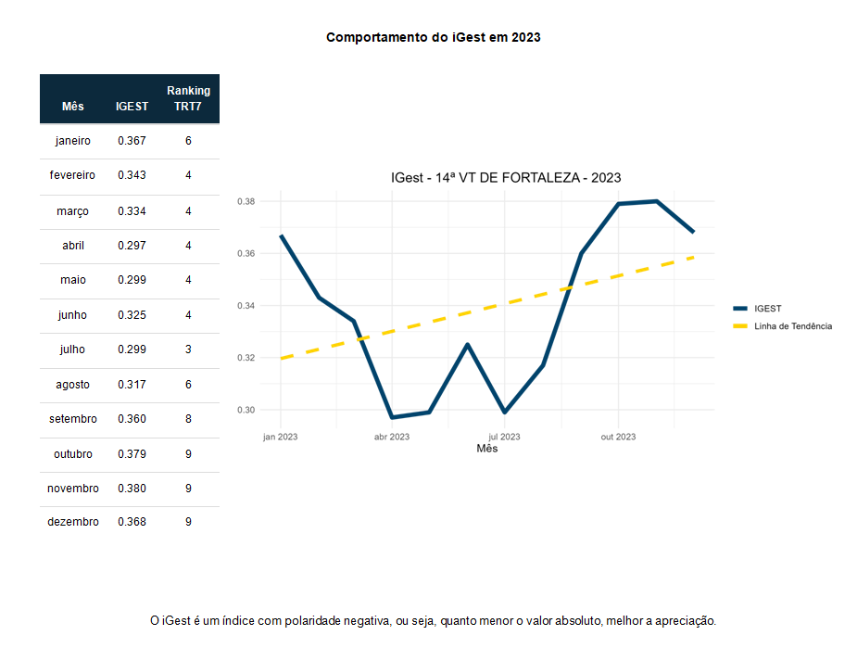

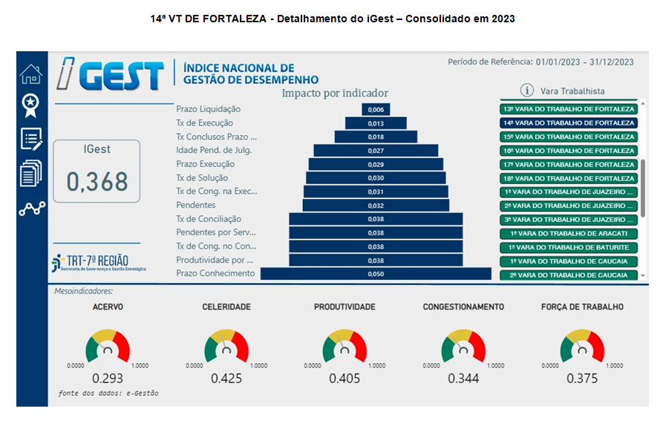

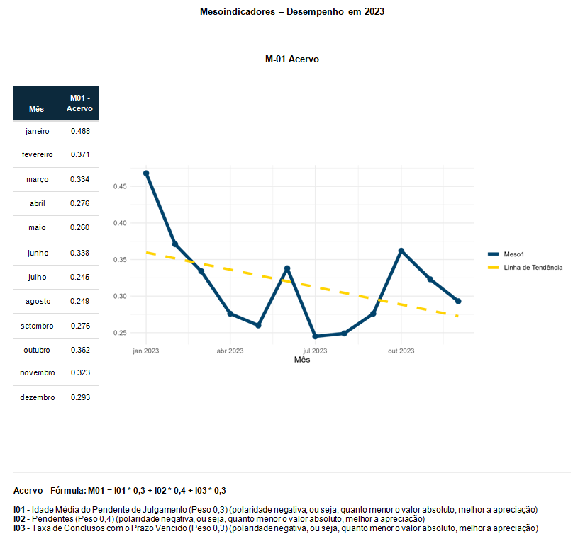
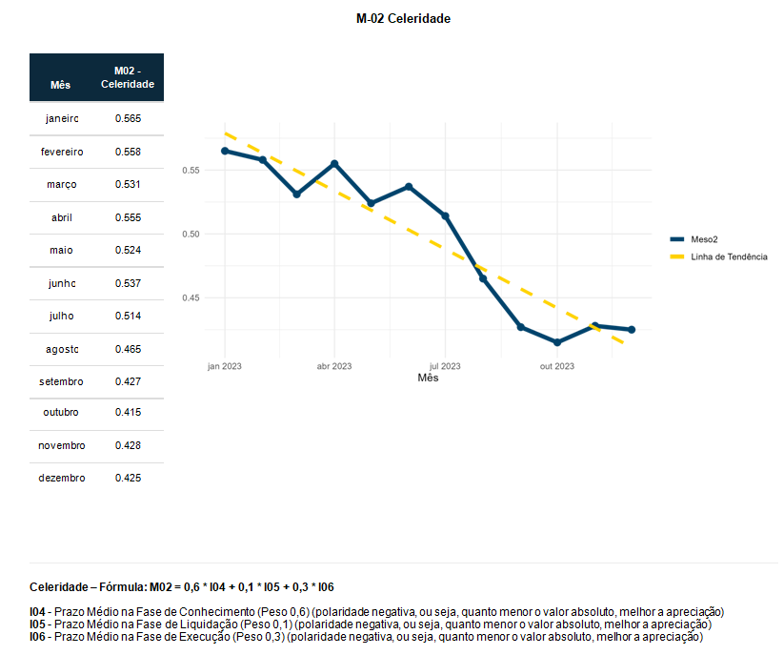
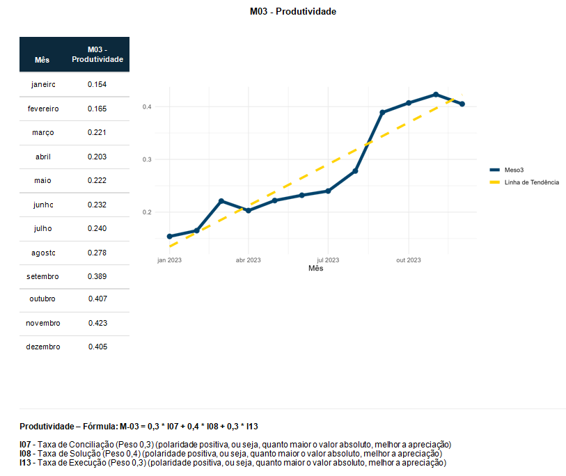
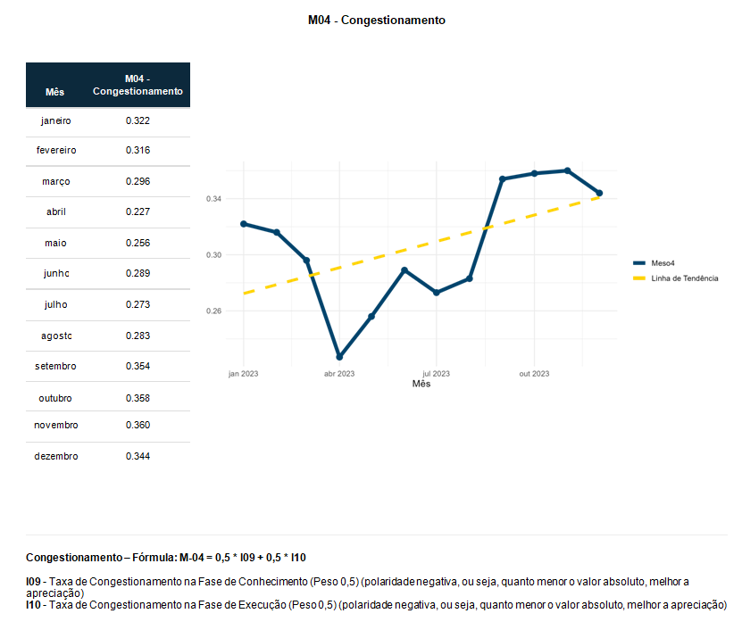
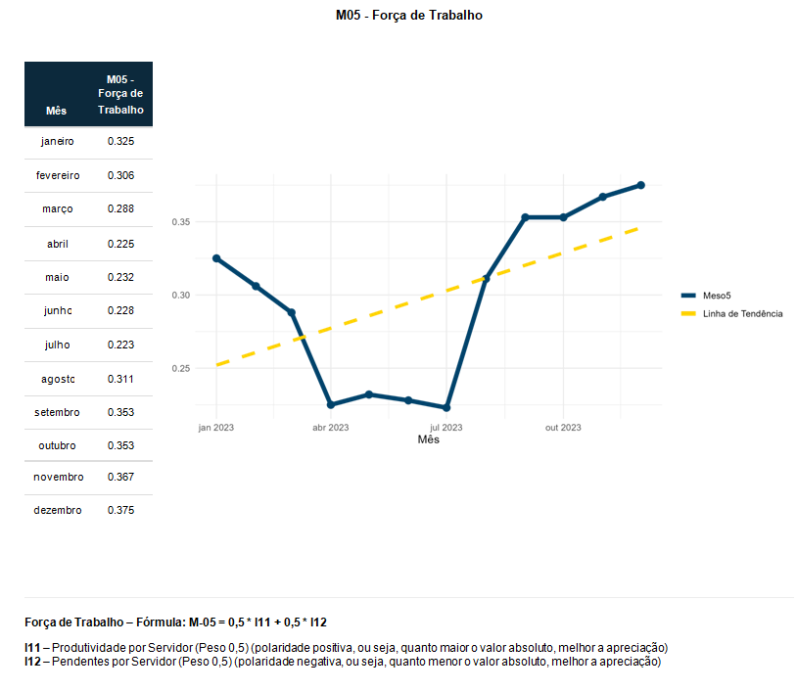

No que pertine à Vara em análise, cumpre apresentar sua posição nos últimos 05 (cinco) relatórios do Igest:
IGEST | POSIÇÃO
01 – Igest – Out 2022 a Set 2023 | 299º
02 - IGest – Jul 2022 a Jun 2023 | 117º
03 - IGest – Abr 2022 a Mar 2023 | 82º
04 - IGest – Jan 2022 a Dez 2022 | 245º
05 - IGest – Out 2021 a Set 2022 | 570º
Fonte: e-Gestão TST/CGJT – os dados foram atualizados até 30/09/2023.

12.14. VALORES PAGOS À PARTE RECLAMANTE PELA UNIDADE:
 | 2022 | 2023 | 2024  (até 29/02/2024)
Decorrentes de execução | 17.871.324,53 | 11.881.976,65 | 385.909,07
Decorrentes de acordo | 11.071.793,58 | 8.212.927,98 | 2.151.805,14
Decorrentes de pagamento espontâneo | 110.803,72 | 258.771,80 | 127.135,05
TOTAL | 29.053.921,83 | 20.353.676,43 | 2.664.849,26
Fonte: e-Gestão. 3 - Relatórios Gerenciais – C.01 – Valores pagos aos reclamantes

12.15. VALORES ARRECADADOS PELA UNIDADE:
 | 2022 | 2023 | 2024  (até 29/02/2024)
Custas processuais e Emolumentos | 381.087,16 | 309.538,36 | 68.372,23
Contribuição Previdenciária | 2.603.390,86 | 1.949.743,80 | 191.119,93
Imposto de Renda | 316.603,32 | 355.042,63 | 7.431,51
Multas aplicadas por Órgãos de Fiscalização das relações de trabalho | 0,00 | 0,00 | 0,00
TOTAL | 3.301.081,34 | 2.614.324,79 | 266.923,67
Fonte: e-Gestão. 3 - Relatórios Gerenciais – D.01 – Arrecadação por Região Judiciária.

13. DAS CONSIDERAÇÕES DOS MEMBROS DA OAB, DO MPT, DAS PARTES E DOS ADVOGADOS:

O Excelentíssimo Senhor Corregedor-Regional reservou horário para manifestação presencial da Ordem dos Advogados do Brasil, do Ministério Público do Trabalho ou das partes, o que foi amplamente divulgado através da publicação do Edital de Correição no Diário Eletrônico da Justiça do Trabalho – DEJT. Porém, não houve qualquer manifestação, seja de advogados, membros do Ministério Público ou partes.

14. DETERMINAÇÕES E RECOMENDAÇÕES PARA CUMPRIMENTO IMEDIATO E/OU PERMANENTE

14.1 DETERMINAÇÕES À SECRETARIA DA VARA:

14.1 DETERMINAÇÕES À SECRETARIA DA VARA:

14.1.1. Maior rigor no controle das ações judiciais aguardando devolução de mandados por parte da Secretaria de Distribuição e Cumprimento de Mandados, haja vista o disposto no artigo 85, do Ato TRT7 nº 132, de 7 de novembro de 2017, comunicando à Corregedoria-Regional os atrasos significativos;

14.1.2. Manter esforços para a permanente redução do acervo das ações na fase de execução, inclusive as execuções fiscais e previdenciárias, em consonância com a recomendação contida no art. 1º do Provimento nº 03/2013, da Corregedoria-Regional, utilizando-se de todos os instrumentos coercitivos voltados à satisfação do crédito trabalhista apurado e renovando-os periodicamente;

14.1.3. Comunicar à Corregedoria-Regional a autoinspeção, a ser realizada após decorridos 6 (seis) meses desta correição ordinária, consoante as prescrições do Provimento nº 01/2020, da Corregedoria-Regional, indicando, na ocasião, quais as medidas que foram adotadas com o objetivo de sanar ou minimizar as falhas porventura constatadas;

14.1.4. Realizar levantamento das ações que estão na tarefa “Aguardando audiência”, mas sem audiência designada, bem assim dos Recursos Ordinários e Adesivos pendentes de despacho de admissibilidade e dos Embargos de Declaração pendentes de apreciação, adotando as medidas cabíveis para o impulsionamento dos feitos;

14.1.5. Disponibilizar a ação para elaboração de Sentença ao Magistrado responsável, imediatamente após a apresentação de razões finais em audiência ou mediante petição escrita, em conformidade com o Provimento nº 01/2022 desta Corregedoria-Regional, bem assim ao término do prazo concedido;

14.1.6. Observar a necessidade de mudança de fases das ações, no Sistema PJe, – do conhecimento para a liquidação e posteriormente para a execução – de modo a espelhar com maior fidelidade a situação dos feitos em trâmite e evitar repercussão negativa nos índices estatísticos da Vara;

14.1.7. Providenciar a pronta devolução da Carteira de Trabalho ao trabalhador, evitando o acúmulo de tais documentos sob a custódia da Secretaria;

14.1.8. Imprimir maior rigor na verificação de ações na tarefa “Cumprimento de Providências”, bem assim no menu “GPREC”, a fim de evitar permanência indevida nessas fases, o que afeta os prazos médios desta Vara;

14.1.9. Acompanhar periodicamente o andamento das ações em Tribunais Superiores que ensejaram o sobrestamento de ações de modo a impulsionar o andamento daqueles cujos temas foram decididos, a exemplo do que ocorreu com os relativos a “Adicional de insalubridade” (IRR- TST-Tema 8) e “Validade de norma coletiva de trabalho que limita ou restringe direito trabalhista não assegurado constitucionalmente” (STF-Tema 1046), ambos apreciados no ano de 2022;

14.1.10. Promover a realização de mutirões internos, para que sejam analisadas e movimentadas as ações constantes das tarefas do PJe citadas no item 14.1.8, de modo a reduzir a quantidade desses feitos, conferindo a devida movimentação processual;

14.1.11. Verificar, periódica e sistematicamente, as publicações no DEJT, para procurar detectar eventuais erros no processamento, hipótese em que deverão ser imediatamente refeitas;

14.1.12. Acompanhar o desenvolvimento das atividades dos servidores em regime de teletrabalho, em conformidade com os ditames da Resolução Normativa Nº 20/2021 deste Tribunal, notadamente no que concerne à elaboração de planos de trabalho individualizados e à aferição do cumprimento das metas estabelecidas.

14.1.13. Observar o disposto no art. 119 da Consolidação dos Provimentos da Corregedoria-Geral da Justiça do Trabalho, especialmente, para movimentar as ações com acordos homologados na fase de conhecimento para o início de liquidação.
14.1.14. A observância rigorosa da tramitação prioritária das ações em que figure parte com idade igual ou superior a 60 (sessenta) anos, bem assim a prioridade especial aos das maiores de 80 (oitenta) anos, utilizando-se do Painel de Ações com Tramitação Prioritária - Pessoa Idosa.

14.2. RECOMENDAÇÕES AOS(AS) EXCELENTÍSSIMOS(AS) SENHORES(A) JUÍZES(AS):

14.2.1. Manter rigor na redução dos prazos da audiência inaugural, da audiência para a completa instrução do feito e resolução da lide em ambos os ritos, de modo que se dê especial atenção ao disposto no inciso III do artigo 852-B e no parágrafo 7º do artigo 852-H da CLT, c/c artigo 226 do CPC, parâmetros legais indispensáveis a uma prestação jurisdicional célere e eficaz; para tanto, até que a situação dos prazos se normalize, deve-se incrementar, de forma ordinária, as audiências ao longo de toda a semana, levando-se em conta o volume processual atual, a fim de concretizar uma diminuição efetiva dos prazos em menção;

14.2.2. Utilizar a opção de requisitar às instituições financeiras o extrato bancário consolidado do executado sempre que determinar a constrição de valores por meio do Sistema SISBAJUD, conforme Recomendação nº 1/GCGJT, de 1 de fevereiro de 2018;

14.2.3. Proferir, de forma ordinária, sentenças condenatórias líquidas em ambos os ritos, fixando os valores relativos a cada um dos pedidos acolhidos, indicando o termo inicial e os critérios para correção monetária e juros de mora, a fim de dar efetividade ao princípio da duração razoável da ação, previsto no artigo 5º, LXXVIII, da Constituição da República e observar o princípio da publicidade dos atos processuais, previsto no artigo 5º, LX, da Constituição da República e no artigo 770 da Consolidação das Leis do Trabalho. Atribuir a elaboração dos cálculos da sentença, preferencialmente, aos calculistas dessa unidade jurisdicional e, somente em caráter estritamente excepcional, nomear Perito Judicial, nos termos do artigo 156, do CPC, tudo em conformidade com a Recomendação nº 4/GCJT, de 26 de setembro de 2018, da Corregedoria-Geral da Justiça do Trabalho;

14.2.4. Determinar, independentemente de requerimento, a liberação do depósito recursal em favor da parte exequente, após o trânsito em julgado da sentença condenatória, nos casos em que o valor do crédito excede, inequivocamente, ao depositado ou incontroverso (inciso I do art. 120 da Consolidação dos Provimentos da Corregedoria-Geral da Justiça do Trabalho);

14.2.5. Promover a realização periódica de audiências de conciliação em demandas na fase de execução, independentemente de requerimento das partes, selecionando-se aqueles com maior possibilidade de êxito na composição (inciso II do art. 120 da Consolidação dos Provimentos da Corregedoria-Geral da Justiça do Trabalho);

14.2.6. Estabelecer uma rotina de revisão periódica das ações judiciais na fase executória que se encontrem com a execução suspensa, a fim de renovar providências coercitivas, por meio da utilização dos Sistemas Eletrônicos de pesquisas patrimonial, valendo-se, se for o caso, da aplicação subsidiária dos artigos 772 a 777 do Código de Processo Civil, sem prejuízo da contagem do prazo prescricional (inciso III do art. 120 da Consolidação dos Provimentos da Corregedoria-Geral da Justiça do Trabalho);

14.2.7. Manter rigorosa cobrança à Secretaria, no sentido de atualizar diariamente os dados no Sistema de Processo Judicial Eletrônico — PJe/JT, de modo a espelhar a realidade da Vara e evitar distorções no Sistema E-Gestão, de acordo com a recomendação contida no art. 1º do Provimento nº 1/2013, da Corregedoria-Regional; frisa-se a importância da correta inserção de dados no PJe, em razão de sua influência direta na estatística do Tribunal, pois eles alimentam o e-Gestão, gerando os relatórios gerenciais, a estatística oficial da Justiça do Trabalho, e fornecendo dados considerados no Índice Nacional de Gestão de Desempenho da Justiça do Trabalho – IGEST;

14.2.8. Manter empenho visando ao cumprimento das metas determinadas pelo Conselho Nacional de Justiça, constantes do quadro sinótico no item 10 da presente Ata, mantendo permanente controle dos índices a serem alcançados;

14.2.9. Determinar a adoção das providências necessárias à realização da Autoinspeção Judicial na Unidade Judiciária em que atuam como gestores, com periodicidade anual, preferencialmente após decorridos seis meses da última Correição Ordinária, em atenção ao Art. 1º do Provimento nº 1/2020 da Corregedoria deste Regional;

14.2.10. Observar, como já recomendado nas Atas de Correição de 2022 e 2023, a Recomendação Conjunta GP.CGJT nº 3/2013, da Presidência do TST e da Corregedoria-Geral da Justiça do Trabalho, determinando o envio de cópia das sentenças que reconheçam a presença de agentes insalubres no meio ambiente do trabalho ao endereço eletrônico sentenças.dsst@mte.gov.br do Ministério do Trabalho, com cópia para o endereço eletrônico insalubridade@tst.jus.br, contendo no corpo do e-mail o número da ação e a identificação do empregador, com denominação social/nome e CNPJ/CPF, endereço do estabelecimento com código postal (CEP) e indicação do agente insalubre constatado, a fim de subsidiar o planejamento de ações de fiscalização;

14.2.11. Velar para que o(a) Diretor(a) de Secretaria disponibilize a ação para elaboração de sentença ao Magistrado responsável, imediatamente após a apresentação de razões finais em audiência ou mediante petição escrita, quando se tratar de ação envolvendo matéria mais complexa ou instrução mais densa, bem assim ao término do prazo concedido.

14.2.12. Manter rigoroso controle na expedição dos alvarás judiciais, que devem ser confeccionados pelo Sistema de Controle de Depósitos Judiciais (SISCONDJ) e pelo Sistema de Interoperabilidade Financeira (SIF), salvo total impossibilidade;

14.2.13 Proceder à regular e ativa utilização do Painel de Ações com Tramitação Prioritária - Pessoa Idosa, dando-lhe efetividade, o que propiciará eficiência, transparência e agilidade no monitoramento e análise das ações prioritárias, em conformidade com as disposições do Código de Processo Civil, do Estatuto do Idoso e da Constituição da República Federativa do Brasil promulgada em 1988;

15 - Tópicos relacionados à Consolidação dos Provimentos da Corregedoria-Geral da Justiça do Trabalho:

15.1. Acesso à ferramenta eletrônica WIKI-VT: Foram realizadas as devidas orientações de acesso à ferramenta eletrônica Fluxo Nacional Otimizado de Procedimentos em 1º Grau de Jurisdição na tramitação das ações, bem assim o registro da necessidade da regular utilização, pelos(as) Magistrados(as) e servidores(as), em observância ao disposto no inciso VI do Art. 32 da Consolidação dos Provimentos da Corregedoria-Geral da Justiça do Trabalho.

15.2. Frequência do comparecimento do(a) Juiz(a) Titular e do(a) Juiz(a) Substituto(a) vinculado(a): Foram reforçadas as orientações acerca do preenchimento da Agenda dos(as) Magistrados(as), bem assim do comparecimento deles na sede do Juízo, em atenção ao que dispõe o inciso II do Art. 32 da Consolidação dos Provimentos da Corregedoria-Geral da Justiça do Trabalho.

15.3 Registro na ata de audiência acerca da forma de participação do Magistrado(a), das partes, das testemunhas e dos advogados: Foi ressaltada a necessidade do correto registro, na ata de audiência, do comparecimento do Magistrado, das partes, das testemunhas e dos advogados, bem assim da indicação da forma de participação de cada um deles, se presencial, telepresencial ou por videoconferência, tudo em consonância com o que preceitua o inciso III do Art. 78 da Consolidação dos Provimentos da Corregedoria-Geral da Justiça do Trabalho.

16 - Boas Práticas: No transcorrer da Correição na 14ª Vara do Trabalho de Fortaleza, nos dias 3 e 4 de abril de 2024, o Senhor Diretor de Secretaria noticiou diligências adotadas na Unidade, por ele reputadas como "Boas Práticas", razão pela qual o Senhor Corregedor-Regional houve por bem inserir, ipsis litteris, o teor da narrativa do mencionado servidor como segue abaixo:
● Servidores e estagiários são organizados por tarefas previamente definidas, tentando envolvê-los ao máximo na preparação de minutas de despachos, decisões e sentenças;
● Análise cuidadosa das matrículas dos imóveis passíveis de penhora, sobretudo no tocante às ações de outras varas, para que não seja determinada penhora desnecessária/infrutífera; atividade similar é feita no tocante aos veículos – RENAJUD;
● Utilização dos lembretes, do GIGS, dos CHIPS e do TRELLO, para fins de melhor comunicação das informações entre os estagiários-servidores-juízes, sobretudo aquelas mais urgentes e prioritárias;
● Triagem das petições que chegam ao “escaninho”, às tarefas “prazos vencidos”, “análise” e “conclusão ao magistrado”; pois é um meio de o Diretor dar uma orientação inicial ao servidor/estagiário acerca do próximo passo naquele processual, momento em que já é designado o servidor/estagiário responsável por aquela minuta ou tarefa, inclusive com a inserção de data de vencimento da realização da atividade; além de ser possível priorizar processos mais antigos, bem ainda aqueles que detêm prioridade legal (ex: idoso, acidente de trabalho etc).
● Acompanhamento das ações por meio do painel HALO, HERMES, IDOSO; além dos relatórios SICOND e gerenciais do PJe;
● Verificação das ações mais antigas, por meio de planilhas, para fins de priorizar e acelerar o fluxo deles; além da inserção específica nas atividades do GIGS (exemplo: “PRIORIZAR – PROCESSO COM MAIS DE 15 ANOS”; “PRIORIZAR – IDOSO”);
● Mensalmente, as ações passíveis de provável extinção (por prescrição intercorrente) são analisadas e priorizadas, para fins de análise;
● Realização de reuniões individuais e coletivas para direcionamentos e observações sobre o trabalho realizado pela equipe;
● Busca pelo aumento do senso de coletividade e de confiança entre todos os membros da equipe da 14ª VT de Trabalho, a partir de um ambiente de trabalho leve; o que considero fundamental ao alcance de bons rendimentos profissionais e de excelentes resultados.

ENCERRAMENTO:

No encerramento dos trabalhos da Correição Ordinária presencial, o Excelentíssimo Senhor Corregedor-Regional, Desembargador Clóvis Valença Alves Filho, em conformidade com o edital previamente publicado, saudou a Excelentíssima Senhora Juíza Titular, Doutora Suyane Belchior Paraíba de Aragão, e parabenizando o Excelentíssimo Senhor Juiz do Trabalho Substituto Vinculado, Doutor Carlos Leonardo Teixeira Carneiro, que, mesmo em gozo de férias regulamentares no período de 1º a 20 de abril de 2024, compareceu à 14ª Vara do Trabalho de Fortaleza para prestigiar os trabalhos correcionais. Saudou, ainda, o Ilustríssimo Senhor Diretor de Secretaria, Rafael Furtado Morais, os servidores da Vara, a equipe da Corregedoria-Regional e a Secretária de Governança e Gestão Estratégica, Patrícia Cabral Machado.

Inicialmente, pediu desculpas pela dispensa da abertura dos trabalhos correcionais, visando não interferir no andamento das atividades da Vara, pois chegou fora do horário habitual e encontrou uma grande quantidade de pessoas na sala de espera aguardando o pregão para as audiências da 14ª Vara do Trabalho de Fortaleza. Em seguida, reiterou suas desculpas por antecipar o encerramento da Correição para às onze horas, devido ao compromisso institucional no Tribunal Regional Federal da 5ª Região. Posteriormente, expressou a satisfação, o prazer e a emoção da equipe de Correição ao retornar à 14ª Vara do Trabalho de Fortaleza e constatar um trabalho digno de elogios. Destacou que o serviço demonstra responsabilidade, compromisso e presteza, trazendo satisfação tanto à equipe da Corregedoria quanto à Administração do Tribunal. Em seguida, fez questão de agradecer a cada servidor, pronunciando o nome de cada um, e especialmente à Excelentíssima Senhora Juíza Titular, Doutora Suyane Belchior Paraíba de Aragão, que continuou presidindo as audiências, dispensada de comparecer ao encerramento da Correição devido ao motivo mencionado anteriormente.
Agradeceu, também, ao Excelentíssimo Senhor Juiz do Trabalho Substituto Vinculado, Doutor Carlos Leonardo Teixeira Carneiro, que, mesmo estando em gozo de férias regulamentares, compareceu à Unidade no primeiro dia da Correição Ordinária para prestigiar o evento, e igualmente foi dispensado de comparecer ao encerramento pelo Senhor Corregedor-Regional. Em seguida, pediu licença aos servidores para se dirigir aos estagiários e aconselhá-los a aproveitarem ao máximo o período de estágio e construírem uma base sólida questionando, aprendendo e buscando conhecimentos durante sua passagem pela 14ª Vara do Trabalho de Fortaleza. Assegurou que tanto os colegas Magistrados quanto os servidores estão disponíveis para apoiá-los, esclarecer dúvidas e orientá-los nas tarefas que desempenham na Unidade, cuja equipe realizou um trabalho eficaz e digno de elogios em 2023 e vem mantendo um contínuo desenvolvimento desse trabalho nos primeiros meses de 2024. Portanto, desejou boas-vindas aos novos estagiários e os encorajou a aproveitarem ao máximo essa oportunidade, pois, no futuro, quando alcançarem seus objetivos, lembrarão desse período na 14ª Vara do Trabalho de Fortaleza como uma contribuição importante para suas carreiras. A propósito, lembrou as palavras de seu pai, que costumava dizer que frequentar os corredores dos Fóruns é uma das melhores aulas que você pode assistir fora da faculdade. É lá que o estagiário aprende aquilo que deve e, principalmente, o que não deve fazer, avaliando os equívocos e os erros dos outros.
Noutro giro, quanto aos trabalhos da 14ª Vara do Trabalho de Fortaleza, o Senhor Corregedor-Regional reconheceu a natureza desafiadora e, por vezes, pouco gratificante de sua atividade, que consiste em verificar o andamento dos serviços de pessoas responsáveis. No entanto, em nome da equipe de Correição e da Administração do Tribunal, expressou profundo agradecimento, pois é gratificante encerrar esse trabalho árduo e se deparar com os números positivos demonstrados aqui na Unidade, fruto de um trabalho profícuo, mesmo sendo conduzido de forma improvisada e desconfortável, devido às obras de restauração no prédio Dom Helder Câmara. O sucesso alcançado no ano anterior será evidenciado pela Secretária de Governança e Gestão Estratégica, Patrícia Cabral Machado, por meio do painel disponibilizado pelo Conselho Superior da Justiça do Trabalho, que apresenta as metas estabelecidas pelo Conselho Nacional de Justiça. O TRT da Sétima Região conseguiu alcançar todas essas metas, resultado de um esforço conjunto do Primeiro e do Segundo Grau de Jurisdição. Em continuidade, concedeu a palavra à Secretária de Governança e Gestão Estratégica, Patrícia Cabral Machado, para que ela apresentasse, de forma sucinta, por meio de gráficos e números, como alcançamos esse objetivo e os resultados específicos, tanto coletivos quanto individuais, da 14ª Vara do Trabalho de Fortaleza.
A Secretária de Governança e Gestão Estratégica, Patrícia Cabral Machado, cumprimentou todos os presentes, agradeceu ao Senhor Corregedor-Regional pela alegria de apresentar, por meio do painel desenvolvido pelo Conselho Superior da Justiça do Trabalho, um breve sumário dos resultados do nosso TRT-7 e da 14ª Vara do Trabalho de Fortaleza, um resultado decorrente de um esforço individual e coletivo de todas as Unidades Judiciárias de Primeiro e de Segundo Grau de jurisdição, espelho de todo o trabalho que é desenvolvido por cada um de nós. Lembrou que, em 2009, o Conselho Nacional de Justiça concluiu que deveríamos ter indicadores para acompanhar a efetividade, qualidade e celeridade da prestação jurisdicional, dentro do contexto que veremos a seguir. Então, foram definidas metas de alinhamento para iniciar o monitoramento da prestação jurisdicional, foram eleitos alguns indicadores no percurso de 2009 até 2024, bem assim foram atualizadas algumas metas, com a permanência de outras. Noticiou que, desses indicadores, dois deles são considerados pelo Conselho Nacional de Justiça como metas pétreas, que são a Meta 1 e a Meta 2. Com relação às Metas Nacionais para o segmento da Justiça do Trabalho, ela ressaltou que contamos com as seguintes: Meta 1 – Julgar mais ações que as distribuídas; Meta 2 – Julgar ações mais antigas (nos 1º e 2º Graus de Jurisdição, identificar e julgar até 31/12/2023 pelo menos 93% das ações distribuídas até 31/12/2021); Meta nº 3 – Estimular a conciliação (aumentar em 1 ponto percentual o índice em relação à média do biênio 2020/2021) e Meta nº 5 – Reduzir a taxa de congestionamento, exceto execuções fiscais (reduzir em 0,5 ponto percentual a taxa de congestionamento líquida, exceto execuções fiscais, em relação a 2021); temos ainda a Meta nº 9 – Estimular a inovação no Poder Judiciário (implantar, no ano de 2023, um projeto oriundo do laboratório de inovação, com avaliação de benefícios à sociedade e relacionado à agenda 2030); a Meta nº 11 – Infância e Juventude (promover pelo menos uma ação visando o combate ao trabalho infantil) e a Meta nº 12 – Realizar exames periódicos de saúde em 15% dos magistrados e 15% dos servidores e promover pelo menos uma ação com vistas a reduzir a incidência de casos de uma das cinco doenças mais frequentes constatadas nos exames periódicos de saúde ou de uma das cinco maiores causas de absenteísmos do ano anterior. Para encerrar, a Senhora Secretária de Gestão Estratégica noticiou que, por provocação e demanda da Corregedoria-Regional, e tendo em vista a necessidade de monitoramento do andamento das metas pelos gestores e Magistrados, a Secretaria de Gestão Estratégica está em fase final para a entrega do Painel 7 local, que dará visibilidade atualizada ao cumprimento dessas metas, enquanto o Conselho Superior da Justiça do Trabalho libera o painel que traz os dados oficiais.
O Excelentíssimo Senhor Corregedor-Regional, Desembargador Clóvis Valença Alves Filho, retomou a palavra para agradecer a Senhora Secretária de Governança e Gestão Estratégica por apresentar, por meio de gráficos e números, os motivos que nos enchem de satisfação por fazer parte da família do TRT-7. O desempenho durante o ano de 2023 foi extremamente encorajador e nos encheu de orgulho, refletindo um esforço continuado que se mantém no ano atual. As metas para o ano de 2024 já foram estabelecidas pelo Conselho Nacional de Justiça, com poucas alterações nos percentuais. O Senhor Corregedor-Regional conclama a todos a acompanharem essas metas por meio dos painéis eletrônicos, para que, ao final deste ano, possamos novamente comemorar com felicidade o esforço empreendido por todos nós que compomos a família do TRT da Sétima Região.
Em seguida, o Excelentíssimo Senhor Corregedor-Regional, Desembargador Clóvis Valença Alves Filho, abordou a Meta 1 (julgar mais ações do que as interpostas no exercício em questão), destacando a necessidade de repensá-la devido a uma questão identificada que tem causado preocupação quanto ao seu cumprimento. Explicou que os Magistrados trabalham até o dia 19 de dezembro de cada ano e entram no período do recesso com a tranquilidade de terem atingido a meta. No entanto, entre os dias 20 e 31 de dezembro de cada ano, o sistema Processo Judicial Eletrônico (PJe) continua recebendo distribuição de demandas. Além disso, há a possibilidade de elas serem retiradas do sobrestamento, passando a contar como feitos pendentes de julgamento. Dessa forma, ao retornarem do recesso, os Juízes podem se deparar com a meta não cumprida devido às novas demandas recebidas nesse período. Informou que está sendo realizado um levantamento de todas as Varas do Brasil, e já foi constatado que algumas Unidades, como as da Região do Cariri, receberam em torno de 55 (cinquenta e cinco) novas ações durante o período de recesso. Isso pode comprometer todo o trabalho realizado durante o ano. O Senhor Corregedor-Regional informou que essa situação já foi apresentada ao Colégio de Presidentes(as) e Corregedores(as) dos Tribunais Regionais do Trabalho (COLEPRECOR), sendo uma preocupação que está em debate em todo o País. A pauta já está programada para ser apresentada na reunião deste mês de abril, com a esperança de que o Conselho Nacional de Justiça seja instado a não considerar as ações ingressadas entre os dias 20 e 31 de dezembro de cada ano para o cumprimento da meta 1.
Posteriormente, o Excelentíssimo Senhor Corregedor-Regional, Desembargador Clóvis Valença Alves Filho, abordou a meta conciliatória, que mensura a quantidade de acordos homologados em determinado exercício. Ele destacou que essa é uma das metas mais desafiadoras de serem atingidas, pois homologar acordos não é uma tarefa simples. O Corregedor ressaltou que não se pode exigir dos Magistrados que trabalhem visando atingir metas, homologando qualquer acordo que lhes seja apresentado. Cada Juiz possui suas convicções e deve analisar minuciosamente os termos do acordo, os quais podem conflitar com seus princípios e convicções. O Senhor Corregedor-Regional recordou situações de quando atuava como Juiz do Primeiro Grau de Jurisdição, onde se deparava com reclamações requerendo o reconhecimento de vínculo empregatício. Caso julgasse a reclamação, analisasse a prova e reconhecesse o vínculo, se a parte solicitasse a posteriori a homologação de um acordo reconhecendo apenas a existência da relação de trabalho, a avença não era homologada. Portanto, ressaltou que a meta conciliatória é uma das mais difíceis, exigindo uma análise criteriosa por parte dos Magistrados, pois não pode comprometer o convencimento do Juiz, que é a autoridade máxima para homologar ou não um acordo de conciliação.
Outrossim, relatou que a meta conciliatória na Justiça do Trabalho era tratada de maneira diferenciada em comparação aos outros ramos do Poder Judiciário. Enquanto o percentual estabelecido para os demais ramos era de meio ponto percentual, na Justiça do Trabalho era de um ponto percentual. Essa discrepância foi considerada inexplicável. Após uma discussão intensa em nível nacional, durante o último encontro realizado em Salvador, o Senhor Corregedor-Regional apresentou os argumentos da Justiça do Trabalho. Felizmente esses argumentos foram compreendidos, e o percentual da meta conciliatória na Justiça do Trabalho foi equiparado ao dos outros ramos do Judiciário brasileiro, estabelecido em meio por cento. Essa conquista foi celebrada como um avanço significativo para esta Especializada..
Na sequência, o Senhor Corregedor-Regional facultou a palavra aos presentes, que dela fizeram uso consoante a síntese abaixo:
O Ilustríssimo Senhor Rafael Furtado Morais, Diretor de Secretaria, agradeceu ao Excelentíssimo Senhor Corregedor-Regional, Desembargador Clóvis Valença Alves Filho, e sua equipe, incluindo a Secretária de Governança e Gestão Estratégica, Patrícia Cabral Machado, pelos valiosos conselhos e orientações fornecidos. Ele enfatizou a importância da coletividade no trabalho da equipe da Vara para alcançar os resultados esperados pela sociedade. Reconheceu a contribuição significativa dos estagiários, que têm apoiado integralmente a equipe da 14ª Vara do Trabalho de Fortaleza. O Ilustríssimo Senhor Rafael também ressaltou o compromisso da Unidade com o aprendizado dos estagiários e sua integração aos interesses profissionais, alinhados com os objetivos da Justiça do Trabalho. Por fim, agradeceu a todos os servidores e estagiários pelo trabalho realizado no último ano, reconhecendo que novos desafios surgirão em 2024, mas que serão enfrentados e superados com determinação.
O servidor Tércio Renan Soares de Oliveira, Técnico Judiciário, manifestou sua satisfação com a forma como as Correições são conduzidas atualmente, destacando o uso de ferramentas informatizadas, o que contrasta com o método anterior de análise baseado em ações com cadernos processuais físicos e amostragem. Ele elogiou também a maneira serena e ponderada com que o Excelentíssimo Senhor Corregedor-Regional, Desembargador Clóvis Valença Alves Filho, tem conduzido os trabalhos correcionais.
O Excelentíssimo Senhor Corregedor-Regional, Desembargador Clóvis Valença Alves Filho, concordou com as observações feitas pelo servidor Tércio Renan Soares de Oliveira sobre as facilidades propiciadas pelas tecnologias atuais. Destacou que hoje em dia é possível despachar através do smartphone e que, graças às ferramentas do sistema informatizado, a equipe de Correição chega na Vara com cerca de 80% (oitenta por cento) do trabalho já adiantado. Além disso, a Corregedoria tem acesso ao passo a passo da Unidade,, o que permite acompanhar de perto a produção individual de cada servidor, tanto do Primeiro quanto do Segundo Grau de Jurisdição.
Em outra perspectiva, destacou que o procedimento adotado nesta Correição para a leitura da Ata permanece exatamente igual ao utilizado no último trabalho correcional. Ele reconhece que ela será divulgada no Diário Eletrônico da Justiça do Trabalho para o conhecimento de todos, pois é um documento público. No entanto, o Corregedor entende que a Ata é muito particular, tanto da Unidade quanto dos colegas servidores e Magistrados, pois reflete o que foi constatado durante a visita da Corregedoria. Portanto, ele opta por não lê-la neste momento, confiante de que, após a sua publicação, todos terão a oportunidade de examiná-la detalhadamente, ler e absorver o seu conteúdo. Se porventura existir alguma recomendação ou questionamento, a Corregedoria está aberta para tirar qualquer dúvida e fornecer esclarecimentos necessários.
Por fim, o Excelentíssimo Senhor Corregedor-Regional, Desembargador Clóvis Valença Alves Filho, destacou que está concluindo sua atribuição como Corregedor-Regional na 14ª Vara do Trabalho de Fortaleza. Ele expressou sua gratidão pela gentileza e pelo carinho com que a equipe de Correição foi recebida em suas duas visitas à Vara. O Corregedor ressaltou que o encerramento dos trabalhos correcionais não implica no fechamento das portas da Corregedoria. Ele expressou sua esperança de que, à luz do que foi realizado ao longo do ano de 2023, seja possível manter essa porta aberta para continuar dialogando, trocando idéias e ouvindo sugestões até o final do ano corrente.
Encerrados os trabalhos, o Senhor Corregedor-Regional determinou que, lavrada e assinada, fosse disponibilizada esta ata na página da Corregedoria, no sítio deste Regional (www.trt7.jus.br), além de publicada, em sua íntegra, no Diário Eletrônico da Justiça do Trabalho – DEJT. Firmam a presente ata o Excelentíssimo Desembargador Corregedor-Regional e o Secretário da Corregedoria-Regional.

Fortaleza-CE, 4 de abril de 2024.

CLÓVIS VALENÇA ALVES FILHO
Desembargador Corregedor-Regional do TRT da 7ª Região e Vice-Presidente do Colégio de Presidentes(as) e Corregedores(as) dos Tribunais Regionais do Trabalho - COLEPRECOR

PAULO ROGÉRIO DA CUNHA MOURA
Secretário da Corregedoria-Regional

